**乐山市五通桥区国民经济和社会发展第十三个五年规划纲要**

（2016—2020 年）

序 言

“十三五”时期，是全面建成小康社会的决胜期，是全面深化改革的攻坚期，是全面推进依法治区的关键期，也是五通桥区转变经济发展方式、推进产业结构转型升级的关键五年。

《规划纲要》根据国家的方针政策，省、市的发展要求和区委、区政府的发展战略，立足实际，在经济发展新常态形势下， 明确未来五年五通桥区的发展定位、发展目标、战略重点以及重大举措，是全区人民的共同愿景，是政府履行职责的重要依据， 是引导市场主体自主决策的重要参考。

# 第一篇 发展基础篇

## 第一章 “十二五”发展的主要成就

“十二五”时期，是极不平凡的五年，是进入二十一世纪以来，五通桥区经济转型成效初显、城乡面貌变化较大的时期，同时也是发展改革期盼最切、社会稳定任务最重、矛盾风险挑战最多的时期。区委、区政府带领全区人民，紧紧围绕“十二五”规划目标任务，深入实施“工业强区、港城一体”发展战略，成功应对国内外各种不利因素的冲击，主动适应经济发展新常态，以结构调整为着力点，以深化改革为突破点，以改善民生为落脚点，

开拓奋进，励精图治，经济社会步入全面、协调、可持续发展的快车道。

**一、经济发展迈上新台阶。**2015 年 GDP 总量达到 136.6 亿元，居全市第 4 位，是“十一五”末的 1.6 倍，年均增长 9.9%；

人均地区生产总值 42702 元，比“十一五”净增 14970 元，是“十一五”末的 1.6 倍，年均增长 9.9%；地方一般公共预算收入完成 3.67 亿元，是“十一五”末的 1.4 倍，年均增长 7.2%；固定

资产投资五年累计完成 500 亿元，是“十一五”累计投资的 2.6 倍，年均增长 7.6%。三次产业结构由 2010 年的 9.8∶73∶17.2 调整到 2015 年的 8.6∶71.2∶20.2。

图 1.五通桥区“十二五”期间地区生产总值增长图

160

20

140

17.3

17

**136.6**

**1 20.5**

15.1

**1 31.2**

**1 27.7**

15

120

**10 7.8**

100

**86.7 7**

10.6

9.2

10

80

GDP（亿元）

增速（%）

60

5

40

0

20

-1.5

0

-5

2010 2011 2012 2013 2014 2015

图 2.五通桥区“十二五”期间地方一般公共预算收入增长图

50000

47099

45000

43926

40000

36726

35000

34528

33665

30000

25976

25000

20000

地方一般公共预

算收入（万元）

15000

10000

5000

0

2010

2011

2012

2013

2014

2015

图 3.五通桥区“十二五”期间固定资产投资增长图

140

**123 .7 3**

120

**102 .7**

**10 0. 5**

100

**87 .8 1**

**81 .9 7**

80

**69 .5 7**

60

固定资产投资

（亿元）

40

20

0

2010

2011

2012

2013

2014

2015

图 4.五通桥区 2015 年三次产业结构比

8.6%

20.2%

第一产业第二产业第三产业

71.2%

农村经济稳步发展。农业增加值达到 11.8 亿元，年均增长

3.3%。粮食连续增产，总产量达到 8.5 万吨。畜牧、蔬菜、花木三大特色农业产值占农业总产值的比重达到 85%。拥有龙头企业

22 个、专合组织 156 个，产业化主体带动农户 5.39 万户，带动面达 77%。

工业经济加快转型。工业增加值达到 94.9 亿元，年均增长

10.7%。规模以上工业企业总产值达到 262.5 亿元，盐磷化工、

硅材料、稀土应用、机电制造四大支柱产业产值 243 亿元，占总产值的 92%。三江临港经济开发区获准为乐山高新区（国家级） 南区，国家高新技术企业达到 10 家，高新技术产业产值占全市比重达到 34%。福华集团 2013 年主营业务收入突破百亿大关， 草甘膦产能成为全球第二，永祥多晶硅产能达到 1.5 万吨/年，

2.5 万吨稀土萃取能力居西南第一，和邦股份、盛和资源成功上市。

图 5.五通桥区“十二五”期间工业增加值增长图

100

**94.2**

**94.9**

90

**87. 5**

**89. 3**

80

**78 .3**

70

**61 .4**

60

50

40

工业增加值

（亿元）

30

20

10

0

2010

2011

2012

2013

2014

2015

图 6.五通桥区 2015 年四大支柱产业占比图

盐磷化工硅材料稀土

机电加工其他

第三产业充满活力。服务业增加值达到 27.6 亿元，年均增

长 9.9%，占 GDP 比重较 2010 年提高 3 个百分点。社会消费品零售总额达到 46.9 亿元，年均增长 13.6%，是“十一五”末的 1.9 倍。文旅产业在转型中稳步发展。古镇项目完成策划，文化创意产业园前期工作顺利开展，中国根书艺术馆建成开馆。2015 年接待游客 300 万人次、旅游综合收入 33.3 亿元。现代物流发展加快，远成物流商贸城一期主体工程完工，临空经济区、综合保税区前期工作启动。桥滩商业街、置恒新天地、龙濯大酒店等一批优势商贸项目先后建成，商业竞争力和影响力进一步增强。

图 7.五通桥区“十二五”期间社会消费品零售总额增长图

50

45

**46. 9**

18.6

17.9

**42. 47**

20

18

40

35

30

16.2

**33 .8 9**

**38 .83**

14.6

16

14

**2 9.1 6**

12

**24 .7 4**

11.4

25

20

15

9.4

10

8

6

绝对值（亿元）

增速（%）

10

4

5

0

2

0

2010 2011 2012 2013 2014 2015

**二、城乡建设呈现新面貌。**集水陆空为一体的综合立体交通 网络初步形成。乐宜高速、进港大道建成通车，成贵铁路、国道

213 省道 104 线五通桥城区过境公路加快建设，乐山机场、岷江航电老木孔、东风岩梯级开发加快推进。城市骨架快速拓展，城

市功能不断完善，城镇化建设稳步推进。城区面积拓展到 16.7

平方公里，城镇化率提高到 53.1%，金山镇、西坝镇列入全国重点镇建设。相继完成四望关大桥改造、污水处理二厂等一批重大基础设施项目，301 城际公交线路、104 公交线开通运行。新村建设有序推进，刘家山、翻身、青龙等美丽新村建设取得阶段性成果。

**三、改革开放取得新突破。**十个改革小组专项工作扎实推进， 各项改革任务和举措落地，20 余项专项改革方案出台并实施。新一轮政府机构改革全面完成，社会管理体制改革深入推进，公共财政体系不断完善，农村综合配套改革扎实推进，医药卫生体制改革初见成效，科教文化体制改革不断深化，商事制度改革全面提速，企业改革加快推进。招商引资和项目建设实现新突破。

5 年累计引进项目 50 个，到位市外内资 438 亿元，其中到位省

外内资 360 亿元。进出口总额累计达 20 亿美元。

**四、生态文明迈出新步伐。**坚持生态优先，出台《关于加强生态文明建设的决定》。巩固退耕还林成果 3.8 万亩，全区森林覆盖率达 35.73％，城市建成区绿地率 33.8%，人均公园绿地面积 9 平方米。循环经济持续发展，产业链不断延伸，以循环经济为主导的生态产业体系不断完善，2012 年成为乐山市唯一省级循环经济示范区，福华、永祥成为全省循环经济示范企业。节能减排工作扎实有效。“十二五”期间共淘汰落后产能企业 13 户，

关闭小企业 3 家，实施节能技改项目 25 个，万元地区生产总值综合能耗累计下降 17%，万元工业增加值综合能耗累计下降 20%。

**五、人民生活得到新改善。**城乡居民收入持续较快增长。城镇居民人均可支配收入达到 26649 元，年均增长 11.9%；农村居民人均可支配收入达到 11420 元，年均增长 13.6%。城乡居民储蓄存款余额达到 89.28 亿元，比 2010 增加 48.55 亿元。中心城

区人均居住面积达 35.5 平方米。完成乡通村水泥路改造 130 公

里，解决 5.25 万人饮水安全问题。农村扶贫开发取得新成效，

累计脱贫 2 万人，精准扶贫工作全面启动。教育、住房、饮水、用电、出行、就医等群众关心关注的重大问题逐步得到解决。

图 8.五通桥区“十二五”期间城镇居民人均可支配收入增长图

30000

**2 5601**

**26649**

25000

15.4

15.7

**21167**

**23509**

20000

12.64 **1 8294**

**15852**

11.1

18

16

14

12

15000 8.9 8.8

10000

5000

0

10

8

6

4

2

0

绝对值（元）

增速（%）

2010 2011 2012 2013 2014 2015

图 9.五通桥区“十二五”期间农村居民人均可支配收入增长图

12000

**11420**

25

**10305**

10000

21

**9326**

**8283**

20

8000

**7221**

**5968**14.7

4.7

15

6000 2.6

0.5

绝对值（元）

增速（%）

.8

10

4000

2000

5

0

0

8

2010

2011

2012

2013

2014

2015

9

1

1

1

图 10.“十二五”期间城乡居民储蓄存款余额增长图

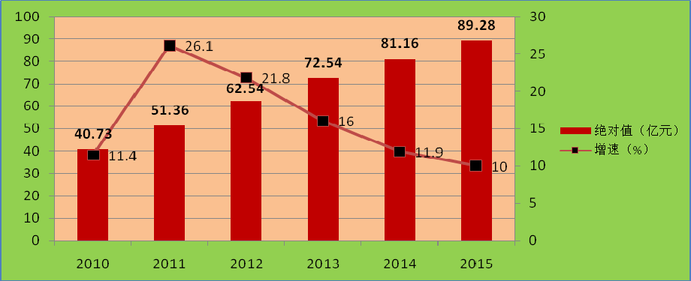

## 第二章 面临的机遇

**一、政策环境趋好。**国家“一带一路”和长江经济带战略、 新一轮西部大开发、加快新型城镇化建设；四川省强化多点多极支撑，建设内陆开放高地，推进区域经济一体化发展；乐山建设国际旅游目的地，全省高新技术产业增长极，四川综合交通次枢纽，大小凉山脱贫攻坚示范区。为五通桥区充分发挥自身优势， 争取国家政策支持，抢抓机遇，推进转型升级，创造了良好的外部环境。

**二、区位优势提升。**竹根、杨柳、牛华、冠英四个镇纳入乐山“双百”大城市中心城区范围，三江临港经济开发区成为临港新城建设的核心区，享有加快城市化进程得天独厚的区位优势。随着乐山机场、乐山港、岷江航电梯级开发等重大交通项目的建设，将形成集铁路、公路、水运、航空相互融合的便捷立体交通

网络，是成都、攀西经济区通江达海的水上黄金通道、水运物流中心，为五通桥加快发展增添了新的优势。

**三、发展动能激活。**经过近年来的快速发展，五通桥区已进入蓄积能量的释放期和加快发展的发力期。三江临港经济开发区加快建设，临空经济区、文化创意产业园、稀土产业园启动建设， 和邦 T-800 级 PAN 高性能碳纤维、福华盐磷化工循环产业、永祥光伏产业等一批大项目、好项目陆续建设，为五通桥在新起点上实现发展新跨越，增添了强大发展动能。

**四、循环效应凸显。**始终坚持在配套中延伸、在延伸中循环、在循环中利用，成功创建四川省第一批循环经济示范区。走循环、可持续的新型工业化道路，成为全区上下的共识。桥滩老工业区搬迁改造纳入国家规划，是“十三五”时期推进我区发展的又一重大机遇，必将为我区循环发展、可持续发展增添新的活力。

## 第三章 面临的挑战

**一、转型升级压力较大。**产业结构不尽合理，服务业增加值比重比全国平均水平低30.3 个百分点，比全省低20.1 个百分点，

比全市低 9.9 个百分点。工业内部结构中传统产业比例大，新兴产业尚处于起步阶段，推动产业结构转型升级，构建现代产业体系任重道远。

**二、区域竞争激烈。**在全省区域经济格局中，我区经济实力还不强，生产力要素成本方面不具备比较优势。在全市产业发展上与高新区、犍为、井研等地重点产业存在趋同，在资金、技术、

项目以及人才等资源上争夺加剧，特别是在引进高端产业的激烈

竞争中面临严峻挑战。

**三、资源环境约束增强。**发展要素上，国家土地政策趋紧， 新增建设用地指标严重不足，拆迁成本攀升，土地成本高。环保安全上，不稳定因素增多，环境容量日趋饱和，节能减排任务艰巨。生态文明建设上，随着人民群众对生态环境质量的需求越来越高，坚持生态底线、加大环境治理、强化安全管控、协调人口资源环境可持续发展、创建安全良好生活环境将是五通桥面临的重要挑战。

**四、全面建设小康社会任务繁重。**在新常态下，经济下行压力大，发展社会经济、提高居民人均可支配收入、加快城镇化进程任务艰巨，全区还有 2000 多贫困人口，与全区同步实现小康难度较大。同时，由于利益主体日趋多元化，社会矛盾仍然易发多发，调整利益格局、全面深化改革、保持社会稳定、提前实现全面小康社会的难度较大。

尽管面临诸多挑战，但五通桥区仍将处于发展的重要战略机遇期，经济社会发展前景广阔的基本面没有发生改变。必须坚持转型升级、创新驱动的发展取向，进一步增强责任感和紧迫感， 紧抓机遇，迎难而上，促进五通桥经济社会全面、协调、可持续发展。

# 第二篇 发展蓝图篇

## 第四章 指导思想和基本原则

第一节 指导思想

高举中国特色社会主义伟大旗帜，全面贯彻党的十八大和十八届三中、四中、五中全会精神，坚持以马克思列宁主义、毛泽东思想、邓小平理论、“三个代表”重要思想、科学发展观为指导，深入贯彻习近平总书记系列重要讲话精神，坚持“四个全面” 战略布局，坚持发展第一要务，牢固树立并切实贯彻“创新、协调、绿色、开放、共享”五大发展理念，紧盯“山水园林新港城、高新产业增长极、循环经济示范区”战略定位，深入实施“工业强区、转型发展”战略，稳步推进结构性改革，坚持工业高端高新、农业特色特效、服务业借机借势、城市建设提速提升、基础设施配套配强、发展成果共建共享的发展路径，统筹推进经济建设、政治建设、文化建设、社会建设、生态文明建设和党的建设， 着力建设智慧、和谐、美丽、活力、幸福五通桥，先于全省、全市全面建成小康社会。

第二节 基本原则

**一、坚持统筹协调。**落实科学发展观要求，积极推动实现可持续发展。坚持工业强区，大力优化工业结构，改造提升现有四大支柱产业。发展壮大新兴产业，促进经济发展方式由速度规模型粗放增长转向质量效益型集约增长，经济结构从增量扩能型转

向存量抓提升、增量调结构的深度调整。大力发展现代服务业，

带动消费扩大升级，促进服务业发展提速、比重提高、水平提升。坚持速度提升与结构调整相协调，质量提高与效益增长相协调。正确认识和妥善解决发展中存在的问题和矛盾，更加注重安全环保问题，更加注重人与自然和谐相处。坚持统筹城乡，协调处理好城乡资源流动和配置关系，努力缩小城乡差距，实现经济发展与社会和谐的有机统一。

**二、坚持改革开放。**坚持深化重点领域和关键环节改革，推动各项改革举措落地生根、改有所成。全面实施创新驱动发展战略，依靠科技进步转变发展方式，完善科技创新体系，深入推进国家可持续发展实验区建设，全面推进创新型社会建设，实现经济发展动力由投资驱动、要素驱动向创新驱动转变。坚持开放发展，注重提升引进质量，构建广泛的利益共同体。探索资源、资本、产业间的互换互补，加强城市内涵文化的对外宣传。把握国家推动“一带一路”和长江经济带建设契机，完善对外开放区域布局、对外投资布局，在发展中扬长避短、乘势而上。

**三、坚持依法治理。**全面推进依法治区，坚持区委领导，坚持人民群众的主体地位，坚持法律面前人人平等，坚持将法治精神与社会主义核心价值观紧密结合，坚持从五通桥区域实际出发，突出学法、依法、用法、执法等重点环节，制定和完善一系列机制、制度，构建起基层法治的社会体系。

**四、坚持生态优先。**坚持把建设资源节约型、环境友好型社会作为可持续发展的根本举措，更加注重生态文明建设。充分发

挥省级循环经济示范区带动作用，大力发展循环经济、低碳经济。在不断拓展循环产业链的基础上，实现节约生产、清洁生产，促进绿色发展。

**五、坚持共建共享。**坚持发展为了人民、发展依靠人民、发展成果由人民共享，注重民生、保障民生、改善民生，全面提高公共服务共建能力和共享水平，满足老百姓多样化的民生需求， 让改革发展成果更多更公平惠及广大人民群众，使人民群众在共建共享发展中有更多获得感。

## 第五章 战略定位和空间布局

第一节 战略定位

“十三五”期间的战略定位是：山水园林新港城、高新产业增长极、循环经济示范区（简称新港城、增长极、示范区）。

——山水园林新港城：按照“依港兴城、港城联动”的思路， 主动融入乐山“双百”大城市建设，统筹临港新城建设、竹根滩旧城改造和五通桥古镇打造，推动产城融合发展，完善城市基础设施，增强城市综合服务功能，不断提升城市形象，建设以山、水、树、桥、城、港、航、产业为一体的山水园林城市。

——高新产业增长极：依托三江临港经济开发区、临空经济区、综合保税区等发展空间，引进培育战略性新兴产业和高端成长型产业，重点发展新能源新材料、装备制造、电子信息等，形成高新技术产业体系。对接“中国制造 2025”战略部署，运用高新技术和先进适用技术改造提升盐磷化工、机电产品制造等传

统产业，促进传统产业向中高端发展。大力发展现代物流、电子

商务等新兴先导型服务业，大幅提高服务业发展水平，把五通桥区打造成为乐山高新技术产业增长极。

——循环经济示范区：以生态循环理念为指导，以国家可持续发展实验区为载体，以骨干企业为龙头，坚持走循环发展之路， 推进资源循环利用、能源梯级利用，有效保护环境，构建资源节约型和环境友好型社会，争创国家级循环经济示范区。

第二节 空间布局

“十三五”期间，统筹全域规划和重大生产力布局，进一步优化城市发展格局、工业发展格局、农业发展格局、第三产业发展格局和生态空间发展格局，促进区域协调发展。

城市发展格局。按照“北接南限东启西扩”的思路，实施“三城”同建：在冠英镇建设临港新城，以竹根滩和四望关等旧城区为核心改造旧城，在两河口、工农街等区域打造古城；依托老工业基地搬迁改造，加快牛华、杨柳、金山、桥沟、金粟等中心镇建设。

工业发展格局。按照“北抑南拓东限西进”的思路，打造“一园、两区、四极”。一园：乐山（五通桥）盐磷化工循环产业园， 构建和邦组团、新华组团、桥沟组团、西坝精细化工区，发展精细化工。两区：加快建设乐山三江临港经济开发区，发展新能源新材料、现代装备制造、电子信息等新兴产业；依托乐山机场， 在冠英、蔡金建设临空经济区。四个增长极：在桥沟建设现代机

电产业园；在金粟建设稀土产业园；在西坝建设农产品加工园； 在冠英建设新能源汽车产业园。

农业发展格局。打造“三带一业”。三带:依托花木科技园， 打造 10 万亩花卉产业带；沿河东、河西片区建成 15 万亩蔬菜基

地；沿金辉路打造 5 万亩现代茶叶示范区。一业：远离城镇和水源保护区适度规模发展现代畜牧业。

第三产业发展格局：在临空经济区发展与临空经济相关联的现代服务业；在三江临港经济开发区建设文旅城，发展现代物流等新兴服务业；在竹根镇易坝村建设乐山市文化创意产业园；在中心城区和集镇提升传统服务业。沿花盐街、工农街古镇片区和桫椤峡谷开发旅游业。

生态空间格局：石麟、金粟、蔡金等为生态保育限制开发区， 重点保护湿地生态系统；竹根、杨柳等为城市环境适宜开发区， 重点加强城市景观绿地系统建设；沿国（省）道、江（河）为绿色景观廊道。

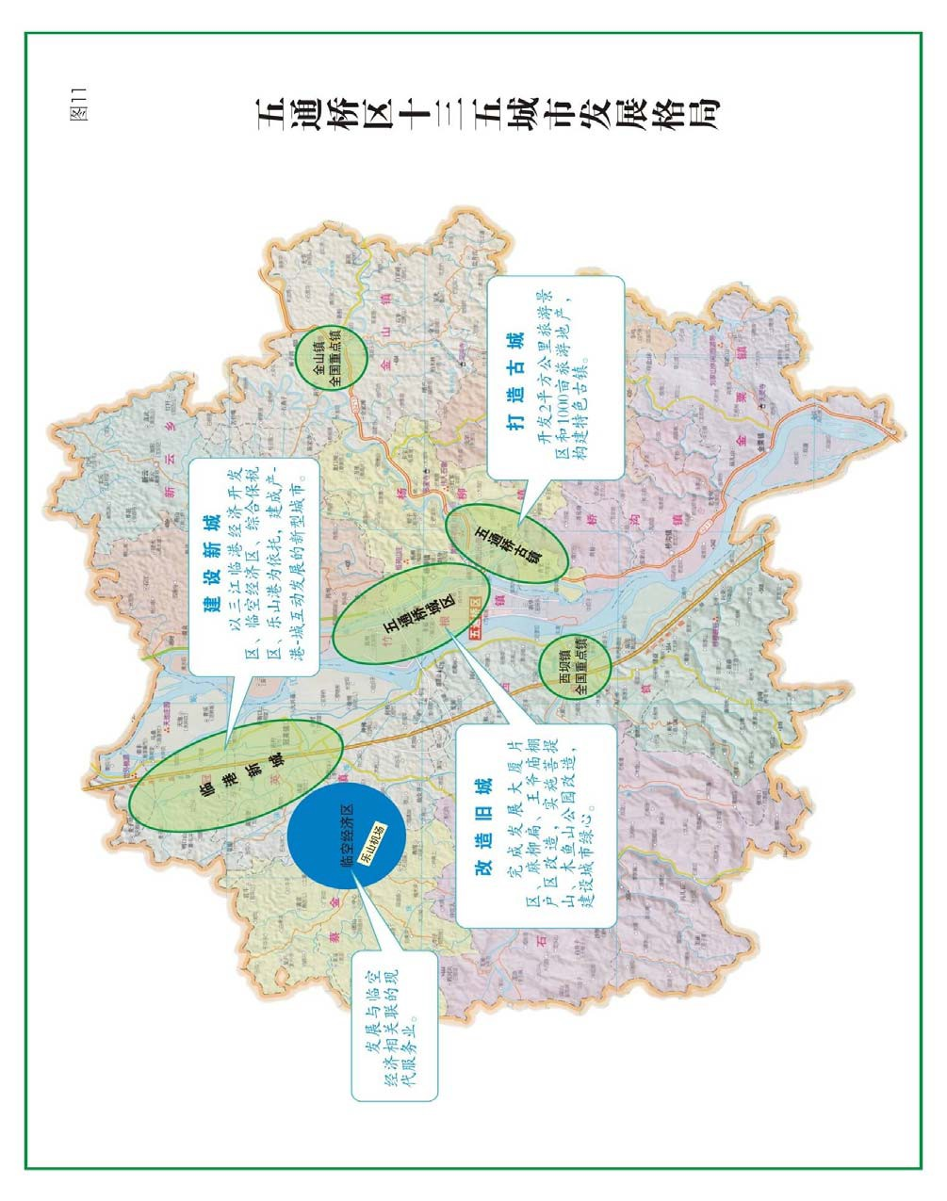

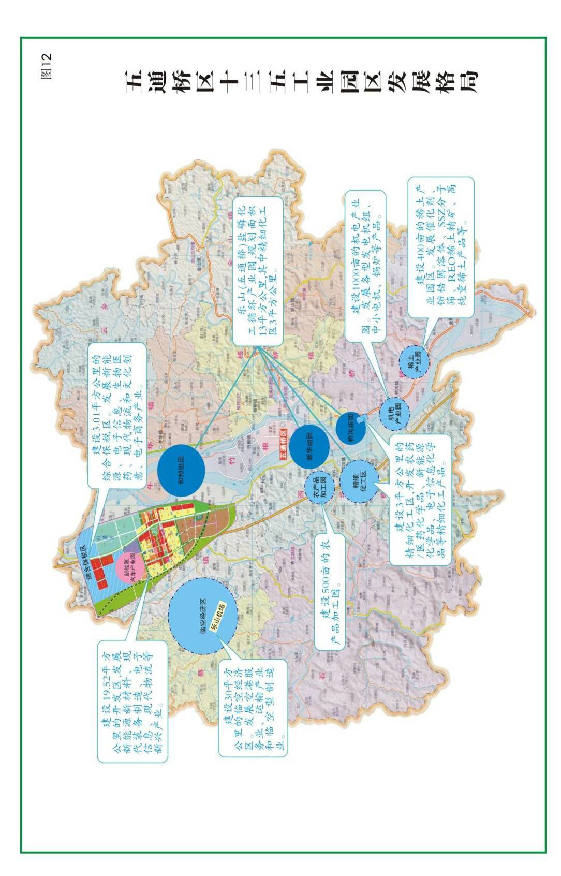

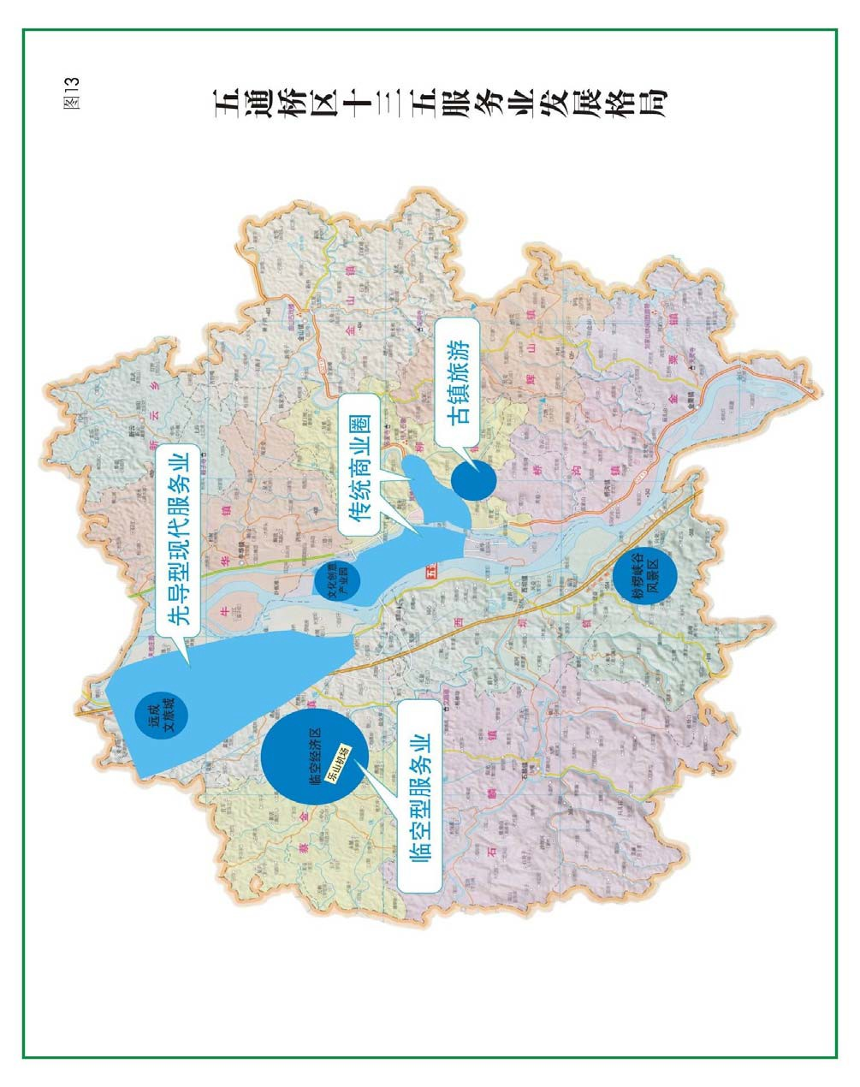

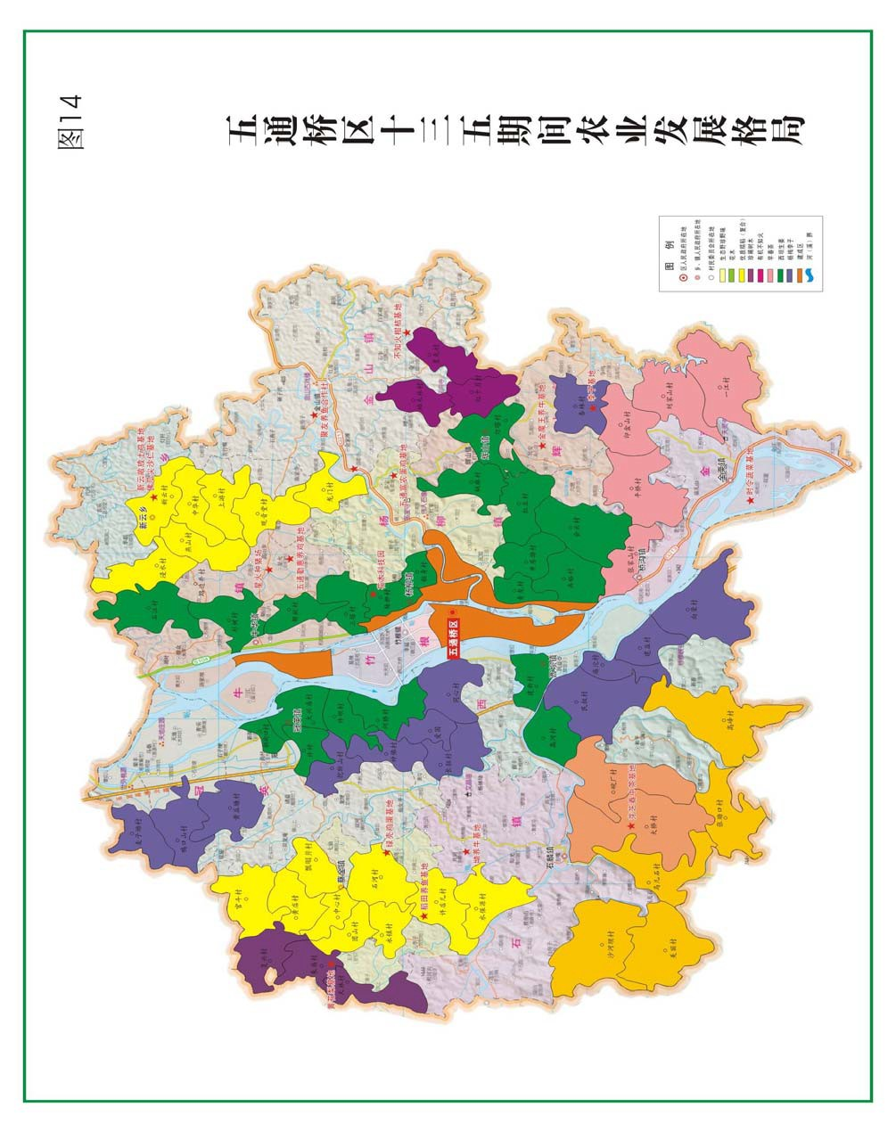

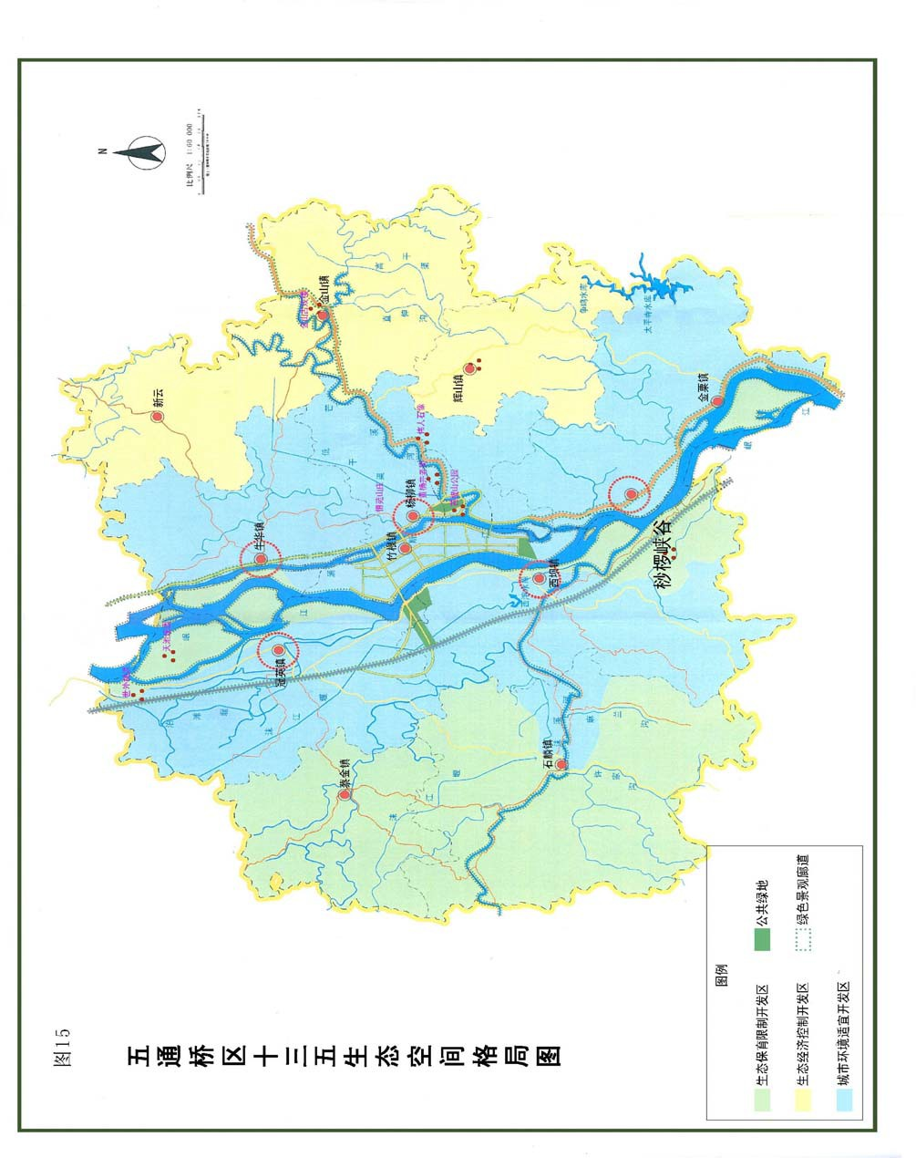

## 第六章 发展目标

紧紧围绕全面建成小康社会宏伟目标，综合考虑未来五年发展趋势，“十三五”时期全区经济社会发展的总体目标是：加快建设智慧五通桥、和谐五通桥、美丽五通桥、活力五通桥、幸福五通桥，全区地区生产总值、人均地区生产总值、城乡居民人均可支配收入在 2010 年基础上实现翻番，力争城乡居民人均可支配收入达到全国平均水平，先于全省、全市全面建成小康社会。

——综合经济实力显著增强。地区生产总值年均增长 8.5%； 规模以上工业增加值年均增长 9%；全社会固定资产投资五年累计达到 700 亿元；地方一般公共预算收入年均增长 5.5%；社会消费品零售总额年均增长 13%；农村居民人均可支配收入年均增长 10.5%；城镇居民人均可支配收入年均增长 9.5%。

——结构调整取得重大突破。大幅提高服务业增加值比重， 力争到 2020 年达到 30%左右。工业结构进一步优化，盐磷化工、硅材料、稀土应用、机电产品制造四大支柱产业完成向中高端方向的转变。新兴产业逐步发展成为优势产业、支柱产业。

——创新驱动迈出更大步伐。科技创新能力大幅提升，“十三五”期间全区总体进入创新驱动发展阶段，科技创新体系逐步完善，深入推进国家可持续发展实验区建设，科技和经济社会发展深度融合，科技进步对经济增长贡献率达 60%以上。全区高新技术产业产值占工业总产值比重达到 62%以上。每万人口发明专利授权数达到 3 件。

——可持续发展能力进一步增强。人口、资源、环境与经济

发展日趋协调。城镇化率达到 60%。城镇垃圾、污水处理率分别

达到 100%和 95%以上。森林覆盖率达到 36.54%。万元 GDP 综合能耗五年累计下降 15%，二氧化硫、化学需氧量、氨氮、氮氧化物排放量达到市下标准，环境质量进一步提高。

——人民生活水平和质量普遍提高。人均地区生产总值年均增长 8.5%，城乡居民人均可支配收入年均增长 10%。基本实现充分就业，五年新增就业人数达 2 万人，城镇登记失业率控制在

4.2%以内。基本实现城乡居民“五险”全覆盖。教育事业协调发展，教育质量明显提高。城乡居民医疗保健水平普遍提高，人人享有优质的基本医疗卫生服务。文化产业占地区生产总值比重达到 5.1%，“文化强区”建设取得阶段性成果。全面完成 2000 余名精准贫困人口脱贫任务，29 个市列贫困村全部摘帽。社会治安和安全生产状况良好，依法治区深入推进，民主法治和精神文明建设等取得新进展。

专栏：“十三五”时期经济社会发展主要目标

|  |  |  |  |  |  |  |
| --- | --- | --- | --- | --- | --- | --- |
| 指 标 | | 单位 | 2015 年 | 2020 年  目标 | 年均增速或累计数 | 指标  属性 |
| （1）地区生产总值 | | % | 9.2 | — | 8.5 | 预期性 |
| （2）地方一般公共预算收入 | | % | 9.1 | — | 5.5 | 预期性 |
| （3）规模以上工业增加值 | | % | 11 | — | 9 | 预期性 |
| （4）全社会固定资产投资 | | 亿元 | 100.5 | — | [700] | 预期性 |
| （5）社会消费品零售总额 | | 亿元/% | 46.9 | 84 | 13 | 预期性 |
| （6）全员劳动生产率 | | 万元 | 5.8 | 8 | [2.2] | 预期性 |
| （7）固定宽带家庭普及率 | | % | 50 | 70 | [20] | 预期性 |
| （8）实际利用外资 | | 万美元 | 1200 | — | [6960] | 预期性 |
| （9）城镇化率 | | % | 53.1 | 60 | [6.9] | 预期性 |
| （10）服务业增加值比重 | | % | 20.2 | 30 | [10.5] | 预期性 |
| （11）高新技术产业产值占工业总产值比重 | | % | 55 | 62 | [7] | 预期性 |
| （12）旅游综合收入 | | 亿元/% | 33.3 | 65 | 14.3 | 预期性 |
| （13）研究与试验发展（R&D）经费投入强度 | | % | 2.2 | 2.5 | [0.3] | 预期性 |
| （14）每万人口发明专利拥有量 | | 件 | 2 | 3 | [1] | 预期性 |
| （15）单位 GDP 能源消耗降低 | | % | 2.8 | — | [15] | 约束性 |
| （16）单位 GDP 二氧化碳排放降低 | | % | 5 | — | [18] | 约束性 |
| （17）万元 GDP 用量水 | | 立方米 | 120 | 80 | [40] | 约束性 |
| （18）非化石能源占一次能源消费比重 | | % | 36.5 | 38 | [1.5] | 约束性 |
| （19）主要污染物排放总量减少 | 化学需氧量 | % | 12.46 | 完成省市下达的目标任务 | | 约束性 |
| 氨氮 | % | 2.19 |
| 二氧化硫 | % | 100 |
| 氮氧化物 | % | 100 |
| （20）耕地保有量 | | 公顷 | 14839 | 14616 | — | 约束性 |
| （21）新增建设用地 | | 亩 | 760 | — | [5000] | 约束性 |
| （22）森林覆盖率 | | % | 35.73 | 36.54 | [0.81] | 约束性 |

|  |  |  |  |  |  |  |
| --- | --- | --- | --- | --- | --- | --- |
| 指 标 | | 单位 | 2015 年 | 2020 年  目标 | 年均增速或累计数 | 指标  属性 |
| （23）中心城区空气质量 | PM2.5 浓度下降 | % | — | 0.5 | [2.5] | 约束性 |
| 空气质量优良天数比率 | % | 84.6 | 87.1 | [2.5] |
| （24）劣Ⅴ类水体比例 | | % | 26 | 16 | — | 约束性 |
| （25）劳动年龄人口平均受教育年限 | | 年 | 9.5 | 10.5 | — | 约束性 |
| （26）城乡居民人均可支配收入 | | % | — | — | 10 | 预期性 |
| （27）农村贫困人口脱贫 | | 人 | — | — | [2585] | 约束性 |
| （28）城镇棚户区住房改造数量 | | 套 | 258 | — | [15018] | 约束性 |
| （29）城镇新增就业人数 | | 万人 | 0.6 | — | [2] | 预期性 |
| （30）基本养老保险参保人数 | | 万人 | 9.31 | 10 | [0.69] | 预期性 |
| （31）城镇职工基本医疗保险参保人数 | | 万人 | 4.65 | 5 | [0.35] | 预期性 |
| （32）城乡居民医疗保险参保人数 | | 万人 | 22.47 | 23 | [0.53] | 预期性 |
| 注：①以上指标均未考虑物价因素  ②五年累计数以[ ]标注 | | | | | | |

# 第三篇 经济发展篇

## 第七章 加快建设工业强区 实现工业转型升级

坚持工业强区战略不动摇，优化空间布局，调整产业结构， 推动工业经济转型升级。到 2020 年，规模以上工业总产值突破

500 亿元；规模以上工业增加值年均增长 9%。

第一节 推动传统产业转型升级

融入“中国制造 2025 四川行动计划”，推进新型工业化进程， 用高新技术、先进适用技术和现代信息技术改造提升传统产业， 淘汰落后产能和落后装备，优化产业结构和产品结构，实现传统产业转型升级。

盐磷化工。限制基础化工，发展精细化工。依托龙头企业和

龙头产品，延伸纵向产业链，培育横向产业链，形成高效的循环产业链条。开发农药/医药化学品、新能源化学品、电子信息化学品等相关的前沿高技术型精细化工产品，实现由基础化工为主向以精细化工为主转变。到 2020 年精细化工产值占盐磷化工产值比重达到 80%以上，建成西部一流的精细化工产业基地。

稀土应用。依托盛和、润和、锐丰等骨干企业，加强资源整合，推进产学研结合，实现由稀土冶炼萃取向稀土新材料等深加工方向发展。建成稀土产业园，建设盛和新型稀土功能材料技术研发中心，开发催化剂、铈锆固溶体、分子筛等产品。重点研发稀土发光材料、稀土纳米磁性材料、稀土超高温发热元件、重稀土合金材料、稀土激光晶体、稀土催化剂、稀土超导体材料等生产技术，开发稀土衍生产品。形成稀土应用产品为主的稀土产业集群，打造国内重要的稀土深加工基地。

硅材料及太阳能光伏。依托永祥多晶硅行业优势，发展光伏产品，实现由多晶硅向光伏产业延伸。通过重点发展三条产业链形成产业集群，打造一流的太阳能光伏产业基地。即：工业硅→ 太阳能级多晶硅→单晶硅或硅锭→太阳能电池板→太阳能发电装置；多晶硅→四氯化硅→气相白炭黑、有机硅单体→硅橡胶、硅油、硅涂料、硅活性中间体；多晶硅→四氯化硅→光纤级四氯化硅→光纤预制棒→光纤→光缆。

机电产品制造。依托东风电机、国众集团、竹根锅炉等龙头企业，重点发展中小发电机组、现代农业机械、高效电动机、汽

车轴承、生物质锅炉、电站锅炉等产品，实现单项初级产品向高

端成套产品转型升级。鼓励建立与装备制造相配套的零部件、原辅材料中心，着力培育机电装备产业集群。加大资源整合力度， 推进企业间的兼并重组，形成产业集群。

军民融合产业。利用乐山军民机场建设的契机，依托盛和、永祥、东风电机、和邦、华发等企业，发挥企业在稀土新材料、太阳能光伏产业、现代装备制造、碳纤维、汽车及零部件等产业优势，突出军民融合产业特色，实现产业优化升级。

第二节 培育发展战略性新兴产业

培育发展新能源、新材料、新能源汽车、高端装备制造、电子信息等战略性新兴产业，打造经济增长新引擎。到 2020 年， 新兴产业产值占规模以上工业总产值比重达到 45%。

新能源产业。着重发展风力发电和光伏发电两大领域。风力发电重点发展风电的发电机、轴承、齿轮箱等主要零部件制造产业。光伏发电重点做大做强上游硅材料，积极发展中下游的硅片、电池/组件、逆变器等系统集成。引导蓝邦新能源生物柴油项目上档升级。

新材料产业。以硅为核心原料，整合现有资源，拓展多晶硅副产物利用，开发硅橡胶、光纤等硅材料，完善产业链。推进稀土新材料、氟材料、化工新材料、碳纤维等产业领域的发展，建成四川重要的新材料产业基地。

新能源汽车产业。依托华发集团等龙头企业，完成新能源汽

车产业园的建设，达到年产新能源大中型客车 4000 辆、轻型客

车 2.5 万辆、专用卡车 5000 辆、NG 类客车 5000 辆的生产能力。适时发展汽车产业服务和汽车文化服务，打造现代化的新能源汽车制造基地、汽车研发教育基地、汽车零部件集散基地、汽车物流基地、汽车商贸综合服务基地，形成西南地区汽车产业城。

高端装备制造业。积极引进成套设备、重大装备企业，发展先进装备制造和相关配套产业，重点发展以城市轨道交通设备、动车组及客运列车制造为重点的先进交通装备，以航空、智能电网为重点的高端能源装备。支持东风电机研发、生产高效节能电机。适时发展航空维修，逐步形成各类航空机载电子设备的校验、修理和翻修工作能力，以及空调系统、灯光系统、导航系统、辅助动力系统等维修能力，构建“一站式”航空维修服务体系。

电子信息产业。以“承接、配套、跨越”为重点，加大关键核心技术引进，培育一批具有核心竞争力的骨干企业。重点发展集成电路产业链。围绕 IC 设计—芯片制造—封装测试等环节， 产业链上游拉动多晶硅、单晶硅以及专用设备、仪器等产品制造， 产业链下游发展电子应用产品及 LED（发光二级管）应用产品。网络通信（含光通信）设备产业链，主要由光纤、光缆、光电器件—传感器、光传输及网络交换设备、接入网设备—终端等生产环节构成。半导体照明，研究 LED 光电显示背光技术、LED 芯片制造、封装等核心设备制造技术、外延芯片衬底技术以及发展户外、室内照明系统集成、光电一体 LED 照明系统。促进工业信息化、智能化、自动化。

第三节 加快产业园区建设

坚持工业集中集约的原则，夯实园区平台，加快产业集聚， 大力实施多点多极发展战略。

——乐山（五通桥）盐磷化工循环产业园（含精细化工区）。提升盐磷化工循环产业园，加快建设精细化工区。重点实施 8 万吨甘氨酸、1.2 万吨草铵膦、10 万吨蛋氨酸、5 万吨石英砂氯化法生产四氯化硅等项目。到 2020 年园区建成面积达到 10 平方公

里，主营业务收入达到 400 亿元以上。

——乐山三江临港经济开发区。积极引进现代装备制造、新能源新材料、电子信息、现代物流等新兴产业。到 2020 年，新

增开发面积 5 平方公里，提供就业岗位 1 万个。主营业务收入达

到 50 亿元，工业增加值达到 20 亿元，利税达到 1 亿元。5 年累

计引进资金 100 亿元以上，引进企业 10 家以上。力争建成省级经济开发区。

——临空经济区。依托乐山机场，在冠英、蔡金建设30平方公里的临空经济区。总体定位为以航空运输为关联的空港商务服务、运输产业，发展对时效性有较高要求且产品体积小、重量轻、附加值高的制造业和高新技术产业。形成产业园、功能区、临空型制造业及与航空运输相关联的临空经济区。

——稀土产业园。建设 400 亩的稀土产业园区。以现有盛和、润和两户企业为主，依托现有稀土资源和原材料优势，重点发展年产 20 万吨催化剂、2000 吨铈锆固溶体、1000 吨 SSZ 分子筛、年处理 5500 吨 REO 稀土精矿生产、7000 吨高纯重稀土产品线清

洁生产改造等项目。

——机电产业园。依托东风电机等龙头企业，建设 1000 亩的机电产业园。主要发展大型贯流发电机、风力发电机、高效节能电机、电站锅炉、生物质锅炉等产品。重点实施泰吉水力发电设备扩建、川本电器 11 万台稀土永磁电机、乐锅锅炉异地搬迁扩能技改等项目。

——农产品加工园。在西坝镇建设 500 亩的农产品加工园， 促进豆腐乳、汤圆粉、芽菜、米酒等特色农产品入园集聚发展。

——综合保税区。在冠英镇建设 3.01 平方公里的综合保税区。重点发展以新能源、电子信息、生物医药、现代物流为代表的主导产业和文化创意、电子商务为代表的新兴产业。将综合保税区建设成为服务成渝经济圈、辐射川西南的重要平台、向西开放的重要窗口、承接产业转移的重要基地。

第四节 搬迁改造桥滩老工业区

按照《全国老工业基地调整改造规划》（2013-2022 年），启动桥滩老工业区搬迁改造，实现经济建设与城市建设协调发展。

搬迁改造。对具备生产规模、经营状况较好、发展潜力较大的企业，给予必要的配套支持政策，引导企业在产业升级的前提下，适时整体迁入三江临港经济开发区、精细化工区、机电产业园等园区，并与上下游关联企业合理集中布局。腾退土地主要用于发展现代服务业，建设公共服务设施、新型社区和公园绿地等。

“十三五”期间优先组织五通桥锅厂、林江锅炉、富丽包装厂、

东川机械厂、泰吉机电、乐山巨星饲料有限公司等企业实施搬迁。

转型升级。对不具备整体搬迁条件的企业，鼓励企业通过淘汰落后设备或更新改造的方式进行转型升级。“十三五”期间重点实施东风电机中小设备更新及数控化改造等项目。

图 16.桥滩老工业区搬迁改造承接示意图

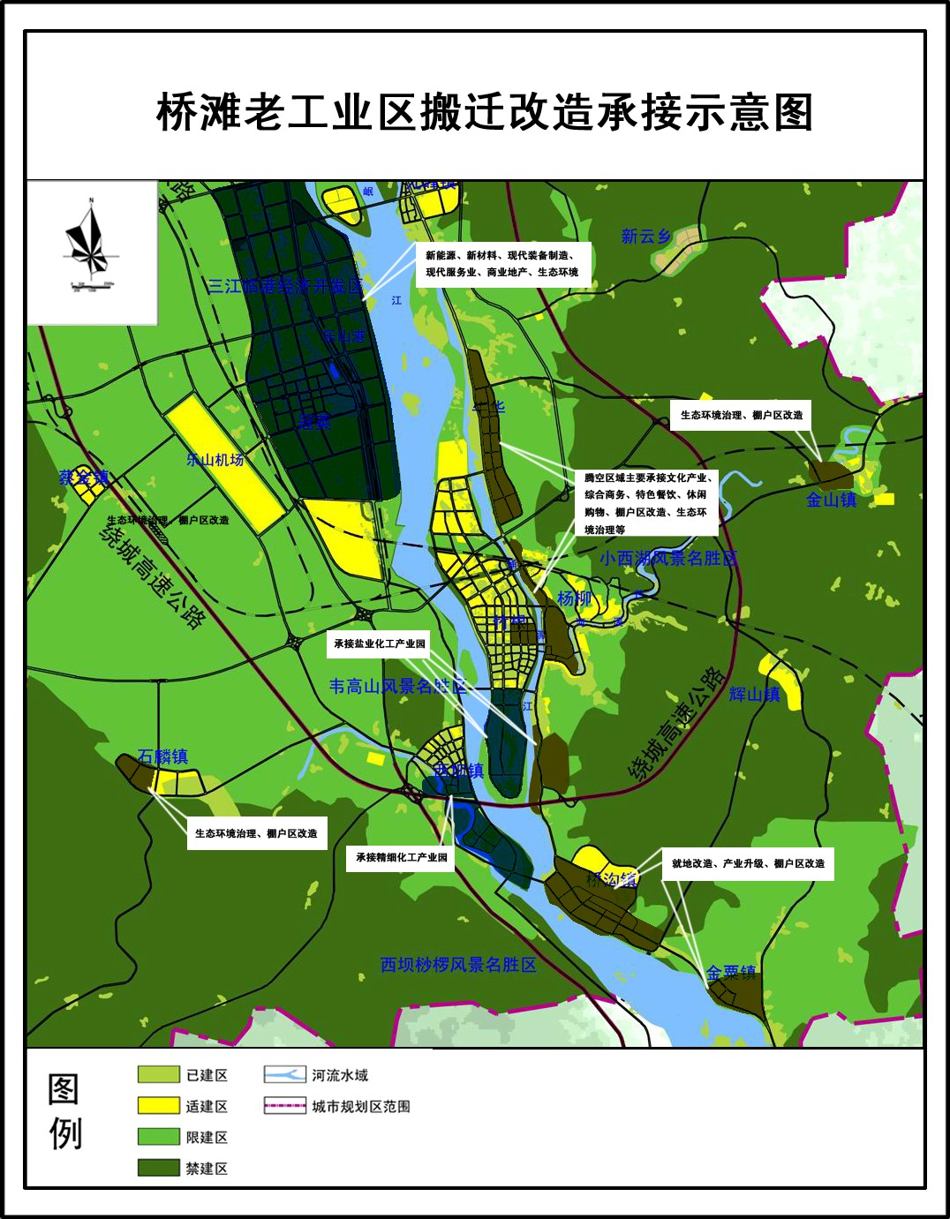

棚户区改造。采取集中建设、货币化安置等办法解决老工业区棚户区拆迁安置。“十三五”期间改造棚户区 97.6 万平方米， 主要实施王爷庙、麻 、发展大厦、川盐化、川康一厂、川康

二厂、纯碱厂、凤来煤矿和亚西机器厂 9 大片区。

工业遗址保护。加强对侯氏制碱法诞生地（永利川厂）、盐卤井架等具有地域特色的工业遗产、历史建筑物的保护。“十三五”期间重点对三线军工遗址洞区及永利川厂的装备及设施进行搬迁，对“新塘沽”工业遗产涉及的“308”三线军工、永利川厂等遗址进行保护开发，将其打造成集爱国主义教育和工业旅游为一体的主题景点，带动地区经济发展。

专栏：工业重点项目

盐磷化工项目：福华集团 30 万吨/年离子膜烧碱扩能技改、12000 吨/年草铵膦、热电系统扩能技改、12 万吨/年草甘膦优化扩能技改、1 万吨/年麦草畏，和邦集团

10 万吨蛋氨酸，永祥 30 万吨/年 PVC30 万吨/年烧碱节能减排技术改造及辅助设施等项目。

硅材料及太阳能光伏项目：永祥 1 万吨气相白炭黑、50000t/a 石英砂氯化法生产四氯化硅、1000t/a 硅烷 CVD 法制备电子级多晶硅、光纤级四氯化硅、硅烷法颗粒多晶硅等项目。

稀土萃取应用项目：年产 6000 吨纳米级超细抛光粉技改、年产 5 万吨催化剂、盛和稀土矿综合利用研发中心、年产 5500t（REO）稀土精矿生产线环保及清洁生产设施升级改等项目。

机电加工项目：东川年产 30 万套现代农业装备、亚西橡塑机器铸造车间异地

搬迁扩能技改、大洋轴承异地搬迁技改、泰吉水利发电设备扩建工程、川本电器 11

万台稀土永磁电动机、年产 4 万台家用蔬果破碎机生产线技改，东川机械、飞龙机电、乐锅锅炉、东工机电、富丽包装异地搬迁扩能技改、东汽破产衍生项目等。

新能源新材料：航空国防民用 T800 级别碳纤维、华发集团年产 15 万套电动车电机驱动系统、年产 5000 台电动车、银邦硅业 20000 吨/年四氯化硅制备高纯烷氧

基硅烷、蓝邦新能源科技年产 10 万吨生物柴油等项目。

能源项目：四川吉地煤业龙坝煤矿 60 万吨/年，庙儿山煤业、福光煤业扩能项

目、塘叶 220 千伏输变电工程、大兴 110 千伏输变电工程等项目。

第五节 支持企业加快发展

实施大企业大集团发展战略。做强做大企业规模，重点培育龙头企业，推动重点优势企业向大企业大集团跨越，实施“12120” 大企业大集团发展战略。到 2020 年培育主营业务收入 200 亿元

以上企业 1 家，50 亿元以上企业 2 家，20 亿元以上企业 1 家，

新增规模企业 20 家以上。

发展壮大中小企业。引导中小企业走“专、精、特、新”的道路，鼓励和支持中小企业在产业链上投资，围绕支柱产业、重点骨干企业发展配套产业，促进中小企业向规模化、集约化、集群化方向发展。强化政策激励，全面落实中小微型工业企业发展扶持资金，激发争创业、创精品、促发展热情。

专栏：“12120”大企业大集团发展战略

主营业务收 200 亿元以上企业：福华集团

主营业务收 50 亿元以上企业：和邦集团、永祥股份

主营业务收 20 亿元以上企业：盛和资源新增规模以上企业：20 家以上

## 第八章 加快发展农村经济 建设幸福美丽新村

坚持统筹城乡发展，推进农业现代化和社会主义新农村建设，加大强农惠农富农力度，深入推进农村各项改革，破解“三农”难题，推动脱贫开发工作，提高社会主义新农村建设水平， 补齐农村全面小康的短板。

第一节 大力发展特色农业

坚持突出特色抓品牌，壮大支柱增效益，整合农业发展项目， 调整优化布局，稳定粮食产量，着力抓好畜牧、蔬菜、花木、茶叶四大特色产业，构建现代农业产业体系。

粮食生产。实行严格的耕地保护制度，保持和稳定粮食生产面积，全区基本农田保护面积不低于 13922 公顷。培育新型种粮经营主体，提升规模效益，大力推广粮食生产集成技术和新型粮食复合种植模式。到 2020 年，主要农作物良种覆盖率达到 95%以上，优质农产品比重提高到 80%，粮食产量稳定在 8.7 万吨。现代畜牧业。在远离城镇和水源保护区适度发展现代畜牧

业，以适度规模养殖为主，生猪养殖总量稳定在 36.6 万头。推进“畜-沼-农”种养循环生态配套发展模式。培育新型农业经营主体，打造禽畜繁殖、饲料生产、饲养、兽药供应、肉制品加工、成品运输等环节的现代畜牧经济产业链，提高产业附加值。

蔬菜产业。做大做强蔬菜龙头企业，加快蔬菜生产标准化和市场体系建设。引导蔬菜鲜销向蔬菜加工、休闲观光、趣味采摘等方向发展。以杨柳、桥沟、冠英、西坝岷江一线，石麟、蔡金一片和金山、新云一片为主的“一线两片”发展生姜和茄果瓜类蔬菜。到 2020 年，发展生态农业品种 1 个以上，全区蔬菜播种

面积达到 15 万亩，蔬菜总产值达到 40 亿元以上。

花木产业。提升国家级花木科技园建设水平，打造百亩湖生态度假村、大地田园艺术景观、花木文化体验区等旅游景点。沿牛金线、牛新线、蔡安线、车福线、金辉线建设 5 条花卉长廊，

大力发展绿化苗木、兰草、川派盆景、家庭盆栽、药用花卉、食

用花卉等优势品种。

茶叶产业。依托“峨眉山茶”区域品牌，推进茶叶产业规模化、标准化、产业化、品牌化和高端化发展。有效延伸茶叶产业链，提高茶叶附加值和影响力。力争到 2020 年，全区宜茶的金

粟、辉山、镇建成 10 万亩标准化“峨眉山茶”原料基地。

第二节 完善农村基础设施

以水利建设为重点，加强基本农田建设，不断完善防洪、排涝、灌溉、水土保持等工程体系，确保防洪、粮食和生态安全。

水利基础设施。有针对性地对水厂进行提质增效，实现城乡供水一体化，管网全覆盖。完善山洪灾害防治体系，抓好花溪沟、婆婆溪等内涝和山洪多发溪沟的治理。完善岷江、涌斯江防洪工程体系，实现城区堤防全封闭。全面提升防汛减灾能力，城市防洪达标率 100%。全力推进小型农田水利、泊滩堰灌区车子至冠英流域整治等项目建设，加大“五小水利”工程建设力度。加快水利信息化建设，实现传统水利向生态水利、民生水利、多元水利、永续水利的转变。

农田基础设施。实施田型调整、地力培肥、机械作业道、排灌沟渠建设，实现“田网、路网、渠网”三网配套。建设 3.4 万亩“田砌化、冲有渠、能排灌、路成网、人易行、机能通、土增厚、埂成形、沟相连、土壤肥、无污染、产量高”高标准农田。

第三节 建设幸福美丽新村

突出抓好扶贫解困、产业提升、旧村改造、环境整治、文化传承五大行动，建设“业兴、家富、人和、村美”的幸福美丽新村。“十三五”期间建成 90 个幸福美丽新村。每村培育 1 至 2 个优势特色产业，农民从主导产业中获得的收入占人均纯收入比例大幅提高。农村人均住房面积 40 平方米以上，改厨、改厕、改圈率达 100%。村级公共服务活动中心达到 300 平方米，基本公共服务覆盖面达 100%。农村院落整治面达 100%，生活垃圾收集和无害化处理处置率达 90%，生活污水处理率达 70％，农业生产废弃物综合利用率达 80％。

第四节 拓宽农民增收渠道

落实惠农政策。重点落实好粮食直补、农资补贴、良种补贴和农业保险等“三补一保”政策，稳步推进种粮大户补贴试点， 切实增强农业综合生产能力。

推动规模经营。积极筹建西坝农产品加工园，力促芽菜、豆腐乳、泡菜等特色农产品入园集聚发展。支持土地承包经营权流转，发展多种形式的适度规模经营。大力发展农民专业合作组织、家庭农场等新型经营主体，提高农业经营组织化程度和社会化服务水平。“十三五”期间，新增土地流转面积 3 万亩，新发展新

型经营主体 100 家以上。

增加农民财产性收入。稳步推进以农民土地使用权为核心， 通过股份合作制改革，创新土地流转方式，改革和完善征地补偿

机制，探索土地承包权、林权、农村居民房产权“三权”抵押贷

款融资渠道等，多形式实现农民土地财产权利的收益。

发展劳务经济。实施劳务开发品牌战略，完善城乡统一的人力资源市场。每年培训农民工 1 万人次，5 年转移和输出农村剩余劳动力 1 万人以上、农村劳动力向非农产业转移总人数稳定在

8.5 万人以上。

专栏：农业重点项目

幸福美丽新村建设、扶贫开发、现代农业发展、高标准农田建设、茶叶产业化建设、蔬菜产业化建设、泊滩堰灌区车子至冠英流域整治工程、农田水利设施建设、石麟镇共同村、马儿石村等土地整理、涌斯江管理处病险水闸除险加固、茫溪河竹根段治理工程、沫溪河防洪治理工程、节水型示范区建设、花溪沟、婆婆溪、印石沟、眠羊溪山洪灾害防治、争鸣水厂改扩建工程、城乡供水一体化工程等。

第五节 实施精准扶贫攻坚

坚持新村建设与扶贫工作紧密结合，扎实开展扶贫攻坚。实施基础扶贫、产业扶贫、新村扶贫、能力扶贫、生态扶贫、医疗卫生扶贫、文化惠民扶贫、社会保障扶贫、社会扶贫、财政金融扶贫工程。持续推进以“第一书记”为核心的驻村工作队（组） 制度，确保“规划到户、责任到人”，力争贫困村农民人均可支配收入超过全省农民人均可支配收入 10％以上，到 2017 年 29

个市列贫困村全部“摘帽”，到 2018 年 2585 名贫困人口全面消除绝对贫困。

## 第九章 发展先导型现代服务业 实现第三产业新突破

把服务业作为经济发展的重要增长极和结构调整的重要内容， 培育发展新兴先导型服务业，改造提升传统服务业。着力构建生产性服务体系和消费性服务体系，促进现代服务业跨越式大发展。

第一节 发展新兴先导型服务业

把新兴先导型服务业作为推进我区产业结构调整和转型升级的重要支撑产业，重点培育现代物流、电子商务、养老健康服务、现代金融等现代服务业，抢占未来发展制高点。

发展现代物流业。充分发挥我区资源和区位优势，跨越式发展现代物流业，引导传统物流业逐步向航空物流、港口物流、保税物流、城市配送等现代物流业方向发展。依托乐山港发展港口物流，依托乐山机场和临空经济区发展航空物流，依托综合保税区发展保税物流。加快港口、车站、机场、园区等物流基础设施建设，完善物流服务功能，引进培育现代物流企业，打造区域性物流枢纽。创新招商引资方式，大力引进物流业重大项目。建设临港新区商贸物流园、精细盐磷化工循环产业物流园、西坝农产品加工物流园三大生产性物流园区。到 2020 年，力争引进和培

育大型物流企业 5 家以上，第三方物流比重明显增加。

发展电子商务业。以打造本土平台、促进广泛应用、开展创新孵化为重点，进一步发挥电子商务产业在经济社会发展中的先导型作用。积极搭建电商交易公共服务平台，引导电商企业进驻电商平台网站。大力实施全企入网工程，促进本土名优特新产品

拓宽销路、开拓市场。加强电商基础设施建设，完善移动电子商

务技术体系、标准和业务规范。实施电商进农村，推动农产品电子商务交易平台等与农村经济融合发展，健全农副土特产品网上购销体系。实施“互联网+”行动计划，推动互联网+产业发展、互联网+公共服务、互联网+政务等新业态加快发展，搭建一个服务网络、培育两个电商龙头企业、推出四类特色农产品。“十三五”期间，电子商务市场交易规模占社会消费品零售总额比重大幅提升，成为带动就业、提供税收、拉动需求的重要途径。

发展养老健康服务业。发挥政府引导作用和市场主体作用， 兼顾事业与产业共同发展。鼓励社会民间资本以多种形式投资养老健康服务业，满足人民群众多层次、多样化的养老健康服务需求。发挥医疗服务支撑作用，促进医疗卫生资源进入养老机构、社区和居民家庭，鼓励养老机构与医疗机构开展合作，开通绿色转诊通道，提供治疗期住院、康复期集中护理、稳定期生活照料相结合的健康养老服务。推动区中医医院医养融合发展，建成区福利院、康复中心等养老健康服务项目。

发展现代金融业。以金融改革创新为动力，积极引进各类金融机构入驻五通桥。积极发展多渠道融资，加大金融机构对我区信贷规模的支持力度。积极探索 PPP 模式等重大项目融资方式， 为全区重大基础设施、保障性安居工程等重大项目建设提供中长期资金支持。搭建银、政、企交流合作平台。加快村镇银行发展步伐，逐步实现村镇银行全覆盖。

第二节 加快发展文旅经济

依托厚重的盐业文明，整合桥文化、码头文化、贰柒拾文化、龙舟文化、美食文化、黄葛树文化等资源，加快发展文旅产业， 形成与乐山大佛、峨眉山优势互补、错位发展特色旅游产业，打造乐山全域旅游增长极。力争到 2020 年旅游综合收入突破 65 亿

元、接待人数突破 430 万人。

打造五通桥古镇。按照国家 5A 级风景区的标准开发锁龙巷、群力街、工农街 1.085 平方公里旅游景区和 700 亩旅游地产，融合文化旅游、互动体验、休闲娱乐、特色商业、主题度假于一体， 打造四川一流、全国知名的天府假日小镇、一站式古镇闲乐旅游目的地。

建设文化创意产业园。依托深厚的历史底蕴、丰富的文化资源、独特的自然风景，打造以艺术和商业为主，集特色主题风情街区、湿地、创意基地、艺术馆、非物质文化遗产展馆、蚕桑博物馆、书画工作室等为一体的乐山市文化创意产业园。

建设远成·乐山文旅城。打造集会展中心、海洋水世界、儿童游乐、民俗文化、影院、百货超市、商场、酒店、运动中心、特色餐饮、休闲娱乐等为一体的远成·乐山文旅城。

培育发展特色旅游。积极开发民俗文化、休闲度假、农业观光等特色生态旅游。突出国家级花木科技园、根书艺术馆二期、木鱼人家休闲区、沫溪河田园风光带、桫椤峡谷、新塘沽工业遗址、滨岛美食城—桥滩餐饮区等特色旅游点建设，着力构建现代旅游产业体系，推进旅游业态转型升级。

第三节 提升传统服务业

加强现代商品市场、现代流通方式、商业信用等商贸体系建设，发展新型消费业态，拓展新兴服务消费，改善消费环境，积极促进消费结构升级。

优化综合超市、购物中心、批发市场等商业网点结构和布局， 积极发展连锁经营和统一配送，鼓励发展专业店、专卖店、会员店，大力发展便利店、中小超市等社区商业。加速新天地城市商业综合体建设，增强桥滩商业街的集聚功能。积极推进华润万家、太平洋百货、CCDD 服饰、德克士等知名品牌和商家入驻，提升城市商业功能和形象，建成融商贸、购物、休闲为一体的现代型商业街。

统筹城乡贸易发展，支持乐山市商业银行向农村延伸开设商业网点，发展农资和日用工业品配送下乡服务，引导农产品进城直销。引导住宿和餐饮业健康规范发展。加快传统服务业转型升级，促进连锁经营模式从传统商业零售、餐饮业向汽车服务、家庭服务、教育培训、维修服务等新兴服务业拓展。到 2020 年， 建成以新天地商贸综合体为中心的商务区，建成花盐街古城文化街、桥滩休闲美食街、中心路建材装饰城。

专栏：服务业重点项目

古镇开发、中国根书艺术馆二期三期、乐山市文化创意产业园、菩提山木鱼山基础设施建设、桫椤峡谷自然生态风景区、沫溪河生态观光度假区、远成文旅城、远成物流园区、和邦农业电商项目、建材装饰城、杨柳金山牛华桥沟辉山农贸市场改扩建、精细盐磷化工循环产业物流园、新建星级酒店、电子商务基地、牛华城市商贸综合体、西坝农副产品加工物流园区等。

## 第十章 全面推进城市升级 构建山水园林新港城

按照框定总量、限定容量、盘活存量、做优增量、提高质量的原则，主动融入乐山“双百”大城市建设，坚持建设新城、改造旧城、打造古城“三城”同建，着力提高城市发展持续性、宜居性。到 2020 年建成区面积达到 21.8 平方公里，城镇化率达到60%，建成区绿地覆盖率达到 37%以上。

第一节 构建现代化城镇体系

以竹根滩中心城区为核心，以临港新城冠英片区为重点，以古镇开发为突破，构建完善的城市空间布局和现代化临港新城。

——加快建设临港新城。以三江临港经济开发区、临空经济区、综合保税区、乐山港为依托，初步建成产-港-城互动发展的新型城市，创建乐山市高新产城融合示范区。集聚发展产业化支撑项目，建成汽车产业园、远成综合物流基地、盛和稀土矿综合利用研发中心、东川现代农业装备、和邦碳纤维等项目。建设冠英新城，建成开发区回迁房、生态河生态湖、中心医院、北大多元教育实验学校（乐山），推进临港新城商业综合体、滨海小区、临港第一幼儿园、临港一小、临港一中等项目建设。

——改造提升旧城。以中心城区现状为基础，继续实施“北接南限东启西扩”，主动融入乐山中心城市建设。完成发展大厦、麻 、王爷庙片区等旧城改造，提升城市形象。适时启动四望 关、瓦窑沱旧城改造。建成小西湖艺术村及湿地公园（乐山文化创意产业园）。实施菩提山、木鱼山公园改造，建设城市绿心。

——打造五通桥古城。依托五通桥千年盐文化历史，围绕五

通桥古镇开发，推进核心景区打造与周边景观提升改造，建设牌坊、彩虹廊桥、游客服务中心、停车场、游船码头、群力老街。整治茫溪河滨水景观大道、锁龙巷景观。配套完善旅游景区基础要素，开发锁龙巷、庙儿沟片区，建设集旅游、休闲、度假为一体的天府假日小镇。

第二节 提升城市综合承载能力

加快城市基础设施和公共服务体系建设，着力完善城镇功能，建设宜居、宜业、宜商，经济优质、环境优美、生活优越的美丽水乡小西湖。

推进城市骨架网络。建成五通大道、体育场路、新华路；打通中心路、幸福路、通江一路；改造劳动街、新生街等道路，构建完整闭合的城市道路网络。实施岷江大桥加宽改造。建成临港新城高港大道、玉津路、港北三路、港北四路、港北六路、嘉港路、机场路、沿江路等干道。

加强城市基础设施建设。扩建污水处理一分厂，确保污水处理率 95%以上；加快排水工程和污水处理设施建设和运行，城镇排水排污管网覆盖率达到 98%以上；加快城区电网改造，大力实施夜景灯光工程和亮化工程，确保亮灯率 95%以上；加强市政设施维护和管理，确保市政设施完好率 90%以上；在四望关广场、文创产业园、古镇等建设停车场。

推进城市管理转型升级。树立城市品牌理念，对城市建筑公

共空间实行人性化设计和生态化改造，建立健全城市建设管理长

效机制，构建生态宜居的城市环境，提升城市形象。

第三节 推进新型城镇化

统筹城乡发展，加大对中心镇、特色镇建设的支持力度，整体提高城镇建设发展水平。

建设重点城镇。以强化基础、完善功能、彰显特色为目标， 实施镇村建设。加快金山、西坝全国重点镇建设，推进牛华、金粟、石麟、桥沟等重点城镇道路、供电、供排水、通讯等基础设施建设。以点带面，加强村镇建设，突出抓好镇区道路硬化、给排水、污水垃圾处理、供气及绿化亮化等配套设施建设，提高城镇运行保障能力。

推进农村人口向城镇转移。有步骤地建立城乡一体的户籍、医疗、社保、就业、住房等制度，消除农民市民化的体制性障碍， 引导农业人口向城区、重点镇集聚，带动农村富余劳动力就地转移，“十三五”期间新增城镇人口 2.5 万人。

专栏：城镇基础设施重点项目

王爷庙棚改、麻棚改、东风厂棚改、西坝供销社片区棚改、置恒·新天地、 魅力港城，五通大道、顺江路、牛华镇纬六路、新生街建设、消防通道建设（福利院门前和王爷庙地块中部）、牛华大道、新华路、幸福路、连接线加宽工程、中心路北沿—乐宜连接线、竹根路北沿—乐宜连接线、岷江河堤北沿—乐宜连接线、高港大道、开发区回迁房、玉津路（中段及支线）、港北四路、港北三路、劝业路一期、嘉港路、港南四路、港北七路、临港新城商业综合体、临港新城滨海小区 1、2、

3 号项目、文化设施 2 号等。

## 第十一章 加强基础设施建设 提升发展保障能力

大力发展交通、能源等基础设施，提高基础设施网络化和现代化水平，增强基础设施对经济社会发展的保障能力。

第一节 完善综合交通体系

加快公路、铁路、水运、航空、港口等交通基础设施建设， 不断改善交通环境。到 2020 年，全区公路总里程突破 1000 公里。

公路。建成 G213/S104 五通桥城区过境公路、G213 线五通桥至沐川联网公路，建设进港大道西坝延伸线、乐山机场连接线、乐五货运通道等，新改扩建农村公路 130 条、新改扩建县乡道

11 条，建成和邦一桥、二桥（汤家坝大桥和沙板滩大桥）。铁路。建成成贵铁路客运专线，开工建设连乐铁路。

港口。配合建设岷江航电老木孔、东风岩二个梯级电站综合开发及乐山港一期。

航空。建设 4D 军民共用机场—乐山机场，优化航班，开设周边城市至机场直通车，扩大乐山机场的吸引力和辐射力。

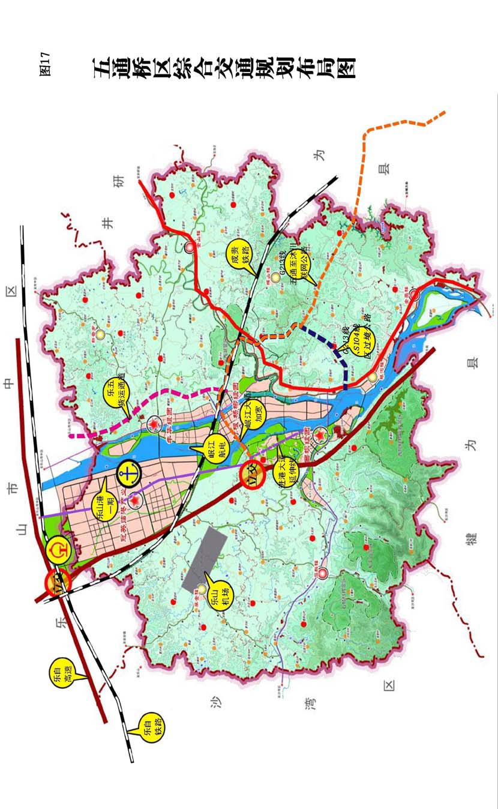

第二节 构建现代能源保障体系

加快优化电网结构，加强煤炭、燃油、天然气输配送能力建设，保障能源供给。

电网。优化配电系统网架结构，建设布局合理、安全优质高效运行的配电网。建成塘叶 220 千伏变电站，新建老木孔电站

220 千伏送出线路和东风岩电站220 千伏送出工程，新建大兴110

千伏输变电，新建大兴变电站 35 千伏配套工程、新云 35 千伏输

变电、中坝 35 千伏变电站扩建、辉山 35 千伏输变电工程。加快电网改造和优化，实施城网、农网改造升级工程。

图 18 五通桥区十三五电网规划布局图

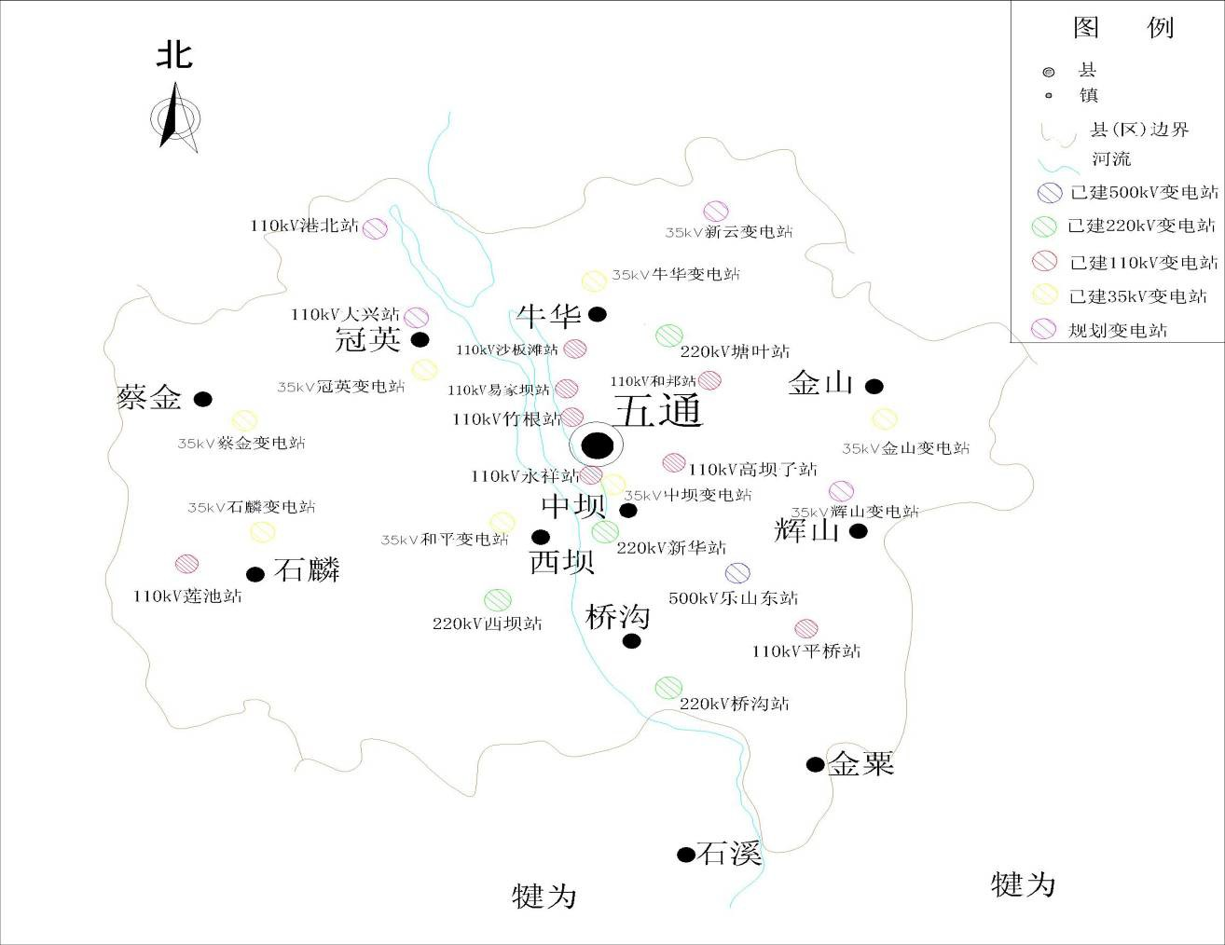

煤炭。加大煤矿资源整合和安全改造力度，安全生产及抗灾

保障能力持续加强。建成龙坝煤矿、癸金煤矿。全区煤矿数量控制在 14 处以内，煤炭年产量稳定在 237 万吨。

油气。加快城区管网改造提升，支持岷江燃气管网覆盖范围。在进港大道、G213/S104 过境公路、车福路等新建 4 个 CNG 和 LNG 加气站。在杨柳、桥沟、冠英新建 3 个加油站，铺设金山至五通桥输气管线。

第三节 加强网络化信息化建设

打造智慧五通桥。围绕政务、民生两大领域，加快信息化建设，实现信息网络、信息应用、信息产业的良性发展。推进电信网、广电网与互联网的融合，工业化与信息化融合，物联网与互联网融合，促进信息产业成为经济增长的重要引擎，电子政务成为公共管理和服务的主流模式，网络化工作生活方式广泛普及， 城市信息化与农村信息化协调发展。

加快网络基础设施建设。推进学校、政府机构、医疗卫生机构、园区、宾馆酒店等公益性场所的光纤宽带接入。扩大宽带网络在农村地区覆盖，大力推进光纤到村，提升行政村通宽带、通光缆比例。扩大 4G 网络覆盖范围和覆盖深度，重点向乡镇、行政村延伸，提升网络质量。推进 WLAN 在热点地区和公共场所覆盖，提高大流量移动数据业务的承载能力。加快宽带应用基础设施建设，新建 450 个通信基站。到“十三五”末，基本实现城市光纤到楼入户，农村宽带进村入组。

专栏：交通基础设施建设重点项目

乐山机场、岷江航电东风岩枢纽、岷江航电老木孔枢纽、成贵铁路（五通桥段）、连乐铁路、国道 213 线省道 104 线五通桥城区过境公路、进港大道延伸线、乐宜高速五通连接线及岷江大桥加宽、G213 线五通桥至沐川段公路、五通桥区公路养护管理站、桫椤沟桥、李家沟桥、弯弯桥、罗居沱桥、柑子堰桥、红星桥、黄石桥、九黄路改造工程（双河店至高峰段）、冠福路改造（鱼儿坟至石麟加油站段）、石桫路

（乌龟桥至红星水库段）改造、石西路（正觉寺桥至双土地段）改造、金牛路（高山步至白塔子段）改造、辉寿路（大茅寺至大坡段）改造、杨牛路（杨柳镇政府至碑儿石段）改造、冠蔡路（尚村至牛市坝段）改造、乡村公路改造、和邦一桥、和邦二桥（汤家坝大桥和沙板滩大桥）等项目。

## 第十二章 大力发展循环经济 强化生态环境保护

以资源合理配置和循环利用为核心，按照“减量化、再利用、资源化”原则，树立绿色、低碳发展理念，坚持发展循环经济。巩固省级循环经济示范区建设成果，盐磷化工循环产业园争创国家级循环经济示范园区，加强生态环境保护，让五通桥天更蓝、山更绿、水更清。

第一节 发展循环型工业

以技术创新为动力，引导企业在产业链上扩大投资，不断延伸盐磷化工、硅材料、稀土应用循环产业链，构建企业内部、产业内部、产业与产业之间的循环发展体系，形成耦合共生的生态工业网络。

盐磷化工产业循环。按照限制基础化工、发展精细化工的思路，以原有盐、酸、碱等资源为基础，发展精细化工产品和循环产业链上的补链项目，实现盐磷化工从原料型基础化工向高科

技、高附加值、低耗能、低排放的精细化工转变。不断延伸“卤

水→烧碱及附产物液氯→PVC 附产物电石渣→水泥”；“卤水→盐酸、氢气、烧碱→纯碱、氯化铵→三聚磷酸钠、磷酸一铵及二铵”；

“卤水→烧碱及附产物液氯→草甘膦及附产物氯甲烷→有机硅及附产物盐酸→草甘膦、三氯氢硅及附产物四氯化硅→气相二氧化硅”等循环产业链，发展壮大省级盐磷化工循环产业园。

硅材料产业循环。加快资源整合和优化配置，不断延伸硅材料产业链，发展太阳能光伏产业。培育“工业硅→电子级多晶硅

→单晶硅→硅片→硅半导体器件→集成电路→机电”；“工业硅→太阳能级多晶硅→单晶硅或硅锭→太阳能电池极→太阳能发电装置”；“多晶硅→四氯化硅→气相二氧化硅、有机硅单体→硅橡胶、硅油、硅涂料、硅活性中间体”；“多晶硅、四氯化硅→光纤级四氯化硅→光纤预制棒→光纤→光缆”等循环产业链条，构建以硅材料生产加工为核心的产业集群。

稀土产业循环。充分发挥我区稀土技术人才和原材料运输优势，依托盛和、润和等骨干企业，通过自主创新和引进消化吸收再创新，不断发展“卤水→盐酸、烧碱→稀土萃取→稀土应用产品”；“卤水→烧碱及附产物液氯→PVC 附产物稀盐酸→稀土萃取

→稀土应用产品”等产业链，延伸下游产业链，实现稀土初加工产品向稀土应用产品转变。

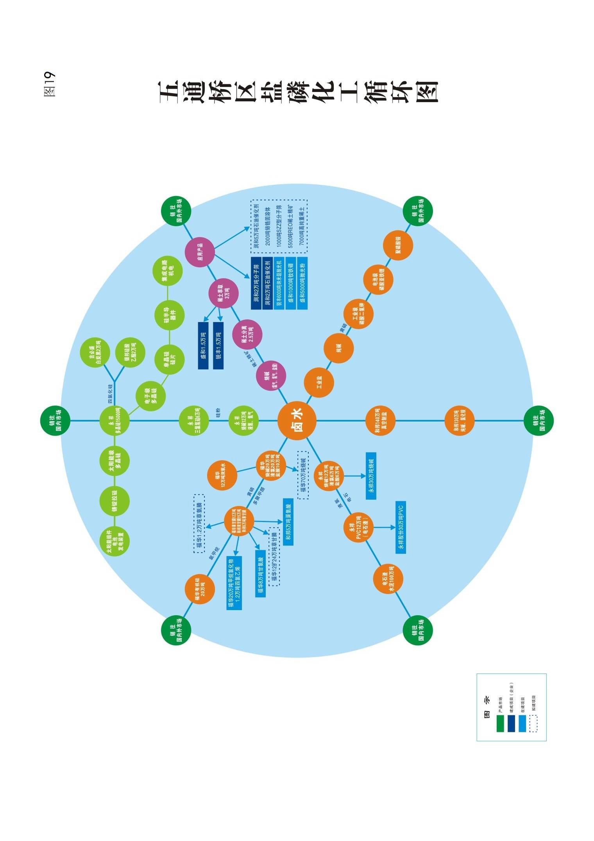

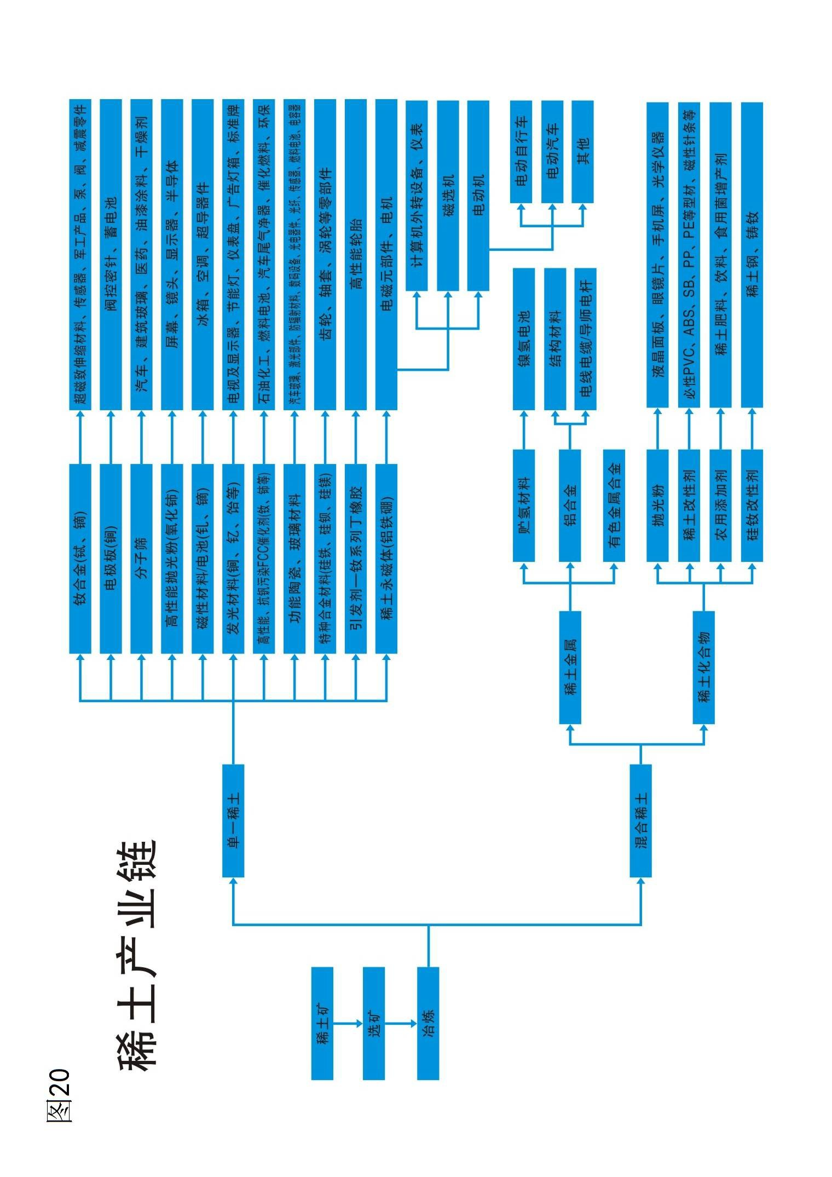

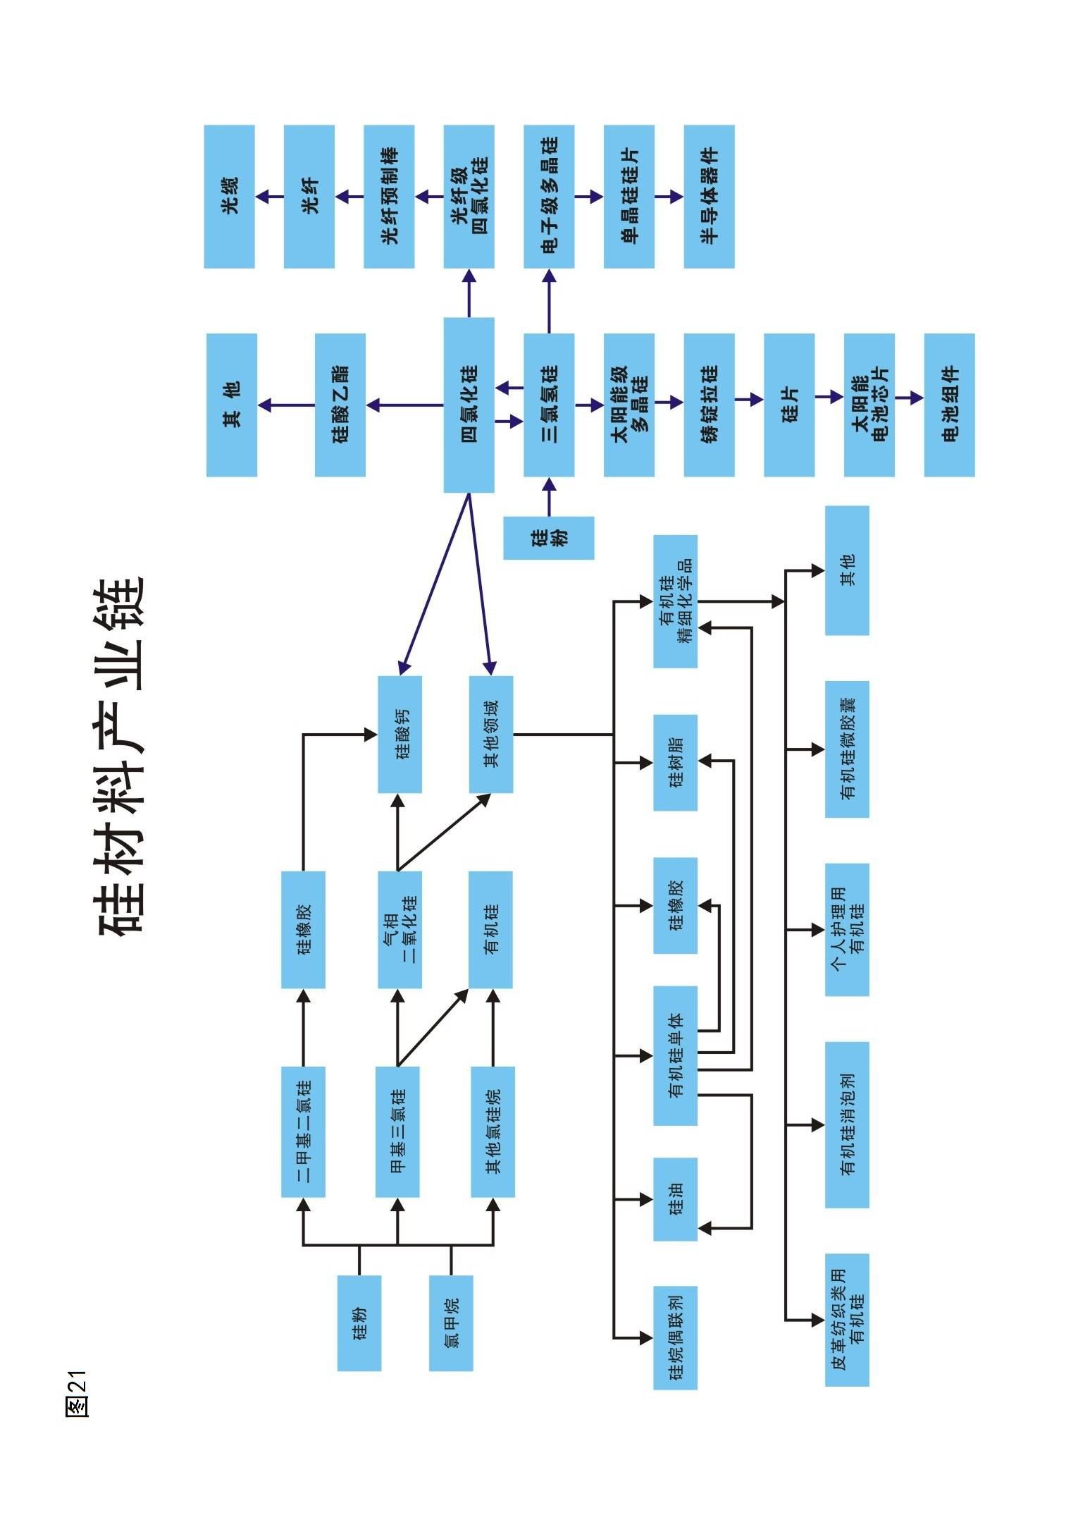

第二节 发展循环型农业

突出农业生态平衡和自然修复，减少农药化肥施用，提高农业资源利用效率、畜禽废弃物资源化利用率，形成农业内部良性循环。

种植业循环。将绿色、循环理念置入土地整理和土壤改良、种子选育、作物栽培、保水施肥、农产品加工、保鲜储运和销售等各个环节，不断推进“种养→加工→运销”和“农作物秸秆→ 沼气与腐熟→肥料还田→优质无公害农产品”配套的产业链。

养殖业循环。稳步发展肉猪、肉鸡产业，建设一批优质养猪、养鸡等标准化养殖专业合作社，实施农村沼气池建设，深入推进

“畜禽饲养→畜禽饲养加工→粪便→有机肥→生物肥→优质无公害农产品”和 “饲料→种猪繁育→饲养→生猪→屠宰→分割

→冷冻猪→皮革、鬃尾加工→肉制品→传统腌腊制品→销售”等畜牧产业链，减少环境污染。

第三节 建设循环型社会

提倡健康、文明，有利于节约资源和保护环境的消费方式和生活方式，突出在建筑、交通、资源、垃圾污水等方面促进资源循环利用，实现人与自然和谐。

资源综合利用。推广电石渣、煤矸石、粉煤灰以及其他工业固体废弃物综合利用。鼓励对废旧家电、废金属、废塑料、废旧轮胎等废旧物资的拆解、加工、再利用，形成再生资源产业链条， 努力提高再生资源综合利用率。

垃圾污水处理。在城区、集镇建立垃圾分类回收装置，推进

城市生活垃圾分类回收。实现中心城区和乡镇污水处理全覆盖。工业废水经过无害化处理后循环利用。

第四节 加强生态环境保护

深入贯彻生态优先，可持续发展理念，努力构建水域、森林、城乡和谐的生态系统。

水生态系统建设。强化涌斯江沿岸水环境治理，切实加强饮用水水源保护，确保饮用水水源水质安全。继续推进茫溪河等流域水污染治理，实施好活水、补水、养水等工程，流域内严禁高污染、高排放项目落地。鼓励企业抓好循环用水工程建设，广泛采用节水新工艺、新技术和新材料。

森林生态系统建设。推进以封山育林为重点的山区绿化，以绿色通道为重点的沿路、沿河、沿江绿化美化工程。抓好天然林、退耕还林工程，建设绿色生态屏障。加强农村面源污染防治和规模化畜禽养殖污染防治，加强城区生态植被和景观、公共绿地建设，完善城市垃圾、污水处理系统。到 2020 年，全区森林覆盖率提高到 36.54％。

生态安全保障体系建设。对生态红线区域实施特殊保护，建立最严格的生态保护制度，对不属于生态红线范围的区域，严格项目准入，实施排放总量控制、排放许可和环境影响评价“三同时”制度。加强对重点行业的分类指导和管理，抓好污染治理和监控，重点实施“控尘、控烟”蓝天工程，“脱硫、脱硝、除尘”

协调减排工程。加大环保执法力度，强化对环境污染、生态破坏

等环境突发事件的预防和应急处置，切实维护生态安全。

能源节约。加强固定资产投资项目节能评估和审查，推广先进节能技术和产品，着重抓好煤炭、化工、建材等重点耗能行业的节能工作，推广交通运输和农业机械节能。扩大清洁汽车使用范围。“十三五”期间，万元工业增加值能耗累计下降 15%。

合理利用土地。加强耕地和基本农田保护，加强土地利用规划和年度建设用地计划管理，从严控制非农建设占用耕地，落实耕地占补平衡，确保全区耕地保有量不少于 14614 公顷。推进土地集约利用，促进居民向城镇和中心村集中、工业项目向园区集中、土地利用向适度规模经营集中。工业园区投资强度达到每亩

230 万元以上。

## 第十三章 实施创新驱动战略 坚持科技引领发展

强化企业创新主体地位，实现由要素驱动向创新驱动转变。到 2020 年，高新技术产业产值占工业总产值比重达到 62%以上， 科技进步对经济增长贡献率达到 60%以上。

第一节 完善创新投入体系

建立以政府为主导、企业为主体、金融投资为补充的创新投入体系，到 2020 年，全社会 R&D 投入占地区生产总值的比例达到 2.5%。全链条部署重点研发计划，实施重点科技计划项目 100 项以上。引导企业加大研发投入，提高平均研发投入占主营业务

收入比率，重点创新型企业创新研发投入占企业主营业务收入的

4%以上。深化科技金融创新。探索发展新型科技金融服务组织和服务模式，推动风险投资、科技银行、科技信贷、科技融资租赁、科技保险、科技担保、知识产权质押等科技金融发展。“十三五” 期间，促成科技金融投资 5 亿元。

第二节 提升企业自主创新能力

加强科技型企业扶持，培育国家高新技术企业 15 家，省级

创新型企业 9 家。年申请专利 100 件以上，其中发明专利 25 件

以上。“十三五”末，每万人口发明专利授权数达到 3 件。实施

专利转化项目 100 项，实现转化产值 20 亿元。完善产学研协同创新机制，支持区内企业与科研院所、高等学校开展科研合作、成果转化和技术合同转移，鼓励企业与科研院所、大专院校从项目层面的合作走向战略伙伴层面的长期合作。

第三节 强化创新平台建设

推进行业骨干企业牵头，联合科研院所、大专院校组建产业技术创新联盟。鼓励企业与高校、科研院所联合建立研发机构， 建成国家、省、市研发中心 10 家以上。强化政策集成，建成各

类孵化载体 4 家以上，培育创新文化，营造创新创业氛围。引进和培育知识产权代理、信息、评估、鉴定和转移等各类中介服务机构。加快建设与产业发展配套的技术研发、公共检验检测、公共信息和融资等服务平台。

第四节 推进重点领域创新

把科技创新作为产业结构调整和转型升级的重要抓手，以盐磷化工、硅材料及光伏产业、稀土应用、新能源汽车、现代装备制造、电子信息、传统产业的高端项目和高新技术产业为创新重点，鼓励企业开展自主创新和引进、消化、吸收再创新，加大关键技术、共性技术研究，提升企业科技创新水平，推动高新技术产业规模化和传统产业高端化。推进农业农村科技创新。组织开展农业新品种、新技术、新模式的集成创新和试验示范，推进农业产业化、信息化和服务体系的建设。推进民生科技发展。推动高新技术在公共安全、食品安全、医疗卫生等民生领域的应用， 使科技创新成果惠及广大群众。

第五节 持续推进国家可持续发展实验区建设

紧紧围绕循环经济、清洁生产、资源综合利用等重点领域开展探索与实践，建设实验区示范项目 50 项。以福华、永祥、和邦等循环经济示范、试点企业为重点，完善循环产业链条，实现资源利用科学化、环境污染最小化、经济效益最大化的目标。加大节能减排力度，实施一批节能减排项目，淘汰高耗能、高排放的落后工艺、设备和项目，引进高科技、高附加值、低消耗、低排放的项目，减少主要污染物排放总量。加强可持续发展理念的宣传，提倡健康、文明，有利于节约资源和保护环境的消费和生活方式，促进公众参与实验区建设。

## 第十四章 深化改革开放 提升发展活力

全面深化改革，释放改革红利，充分发挥市场在资源配置中的决定性作用，形成全方位对外开放格局。

第一节 全面深化改革

积极以改革推动转型、用改革服务发展，实施《区委全面深化改革实施意见重要改革举措实施规划（2014—2020 年）》，增强经济发展的持久动力。

加快政府职能转变。全面依法履行宏观调控、市场监管、社会管理、公共服务、环境保护等职责，加快建设法治政府和服务型政府。深入推进行政管理体制改革，推行政府向社会购买服务。探索推进大部门制改革，优化政府机构设置，理顺部门职责。稳妥推进事业单位分类改革，推动事业单位去行政化。深化投融资体制改革，落实投资项目核准和审批权限，逐步剥离融资平台公司的政府融资功能，建立健全投融资风险预警和防范机制。

深化农村改革。推进农村综合产权交易平台建设，促进产权流转规范公开。深化农村土地制度改革，完善农民宅基地管理制度。完善城乡建设用地增减挂钩办法。适时开展农村集体经营性建设用地进入公开市场交易试点和农民住房财产权抵押、担保、转让试点。发展新型农村集体经济，开展农村集体资产股份制改造试点和增加农民财产性收入改革试点。深化供销合作社综合改革，改革农村金融制度，建立商业金融、合作金融、政策性金融

“三位一体”的金融组织体系。完善农业保险制度。鼓励社会资

本投向农村建设。

深化国资国企改革。推进政企分开、政资分开，不断增强国有经济活力、控制力、影响力和抗风险能力。稳步推进国有企业发展混合所有制改革，加快完善现代企业制度。完善国有资产管理体制，实现由管企业向管资本为主转变，确保国有资产保值增值。全面推进依法治企，加强和改进党对国有企业的领导。清理和规范涉企行政事业性收费，完善公平竞争、促进企业健康发展的政策和制度。

深化财税体制改革。推进分税制改革，推动建立事权和支出责任相适应的财税制度，优化完善一般性转移支付分配办法。完善政府预算体系，建立全面规范、公开透明的预算制度。转变财政支持发展方式，建立产业发展投资引导资金和财政金融互动政策体系。规范政府债务管理，保持债务风险总体可控。

深化金融体制改革。发展普惠金融，支持民间资本依法发起设立或投资入股中小型银行等金融机构，分类推进城市商业银行产权结构改革，有序发展社区银行、村镇银行。积极发展多层次资本市场，推进保险业改革，鼓励符合条件的企业上市直接融资。大力推进农村金融创新，促进小额贷款公司等新型农村金融组织发展。加强民间借贷监管。提高金融风险防范和处置水平，防止发生系统性风险。

完善现代市场体系。发展各类生产要素市场，完善劳动力、土地、资本等要素交易平台。推进电力、水、天然气等要素市场化定价机制。深化土地要素配置和差别化用地机制改革，建立健

全工业用地弹性出让和低效利用土地退出机制。深入推进商事制

度改革，落实工商、税务、质监 “三证合一”，稳步推进“先照后证”。有序推进社会信用体系建设，探索建立统一的社会信用信息平台，完善事中事后监管。建立公开开放透明的市场规则， 实行“非禁即入”。

第二节 坚持开放战略

坚持开放与合作。坚持互利共赢的开放战略，统筹做好自主发展和对外开放，扩大进出口总量，大力支持企业培育自主品牌。支持企业走出去，壮大太阳能光伏产业，巩固福华农药等产品全球市场份额。支持重点企业纳入全省“一带一路”251 三年行动计划。加强与先进地区和大企业集团的对接和往来，探索建立互派干部挂职学习、对话交流等长效机制，重点在水港、机场空港、综合保税区建设等方面借鉴发达地区的先进经验和做法，大力发展口岸、空港等通道经济。

创新招商选资。围绕转型升级、发展高新技术产业，有针对性地开展招商选资。突出产业招商，利用产业配套环境和产业集群效应，推动现代服务业、高端装备制造、战略性新兴产业招商， 引进一批产业链式化、关联度强的项目。围绕基础设施、能源交通、现代服务业、现代物流、文化创意等产业，设立产业招商小组，有目的、有针对性地围绕产业链及配套开展持续招商。推动引资、引技、引智有机结合，根据产业发展需求，明确重点引进技术和人才，提升招商工作的技术导向性。按照产业园区定位，

突出“精准化”招商，引导园区差异化发展。继续优化利用外资

结构，转变利用外资模式，拓宽利用外资渠道。力争“十三五” 期间，累计引进区外资金 380 亿元，利用外资 6960 万美元。

# 第四篇 社会民生篇

## 第十五章 保障和改善民生

坚持民生为本，共建共享，逐步完善基本公共服务体系，切实维护好、实现好、发展好人民群众最关心、最直接、最现实的切身利益，全面提升人民群众幸福指数。

第一节 推动创业就业

坚持就业优先，实施积极的就业政策。大力促进充分就业， 以转变经济发展方式促进就业，以项目建设扩大就业，以自主创业带动就业，积极开发就业岗位，扩大就业规模。重点做好高校毕业生、农村转移劳动力、就业困难群体和退役军人等就业工作。

“十三五”期间，累计新增就业人数 2 万人，城镇登记失业率控制在 4.2%以内。

拓宽就业渠道。适度发展劳动密集型产业，大力发展城乡服务业，提升就业吸纳能力，努力增加就业岗位。建立劳动力市场网络体系。全面建设基层公共就业服务平台，提升服务群众能力。做好乐山公共招聘网的推广应用，推进就业服务制度化、专业化、社会化建设，每年为城乡劳动者提供就业信息服务 1 万人次以

上，努力推动实现更高质量的就业。

完善职业培训体系。积极实施“创业培训加小额贷款”、创业+技能培训新模式，继续实施农村“千万农民工培训”工程， 做好失地农民就业培训，完成职业培训 1.2 万人次，其中农民素

质、农村技能培训 1 万人次。积极扩大劳务输出。积极开发区外劳动力市场，提高劳务输出的组织化程度，扩大劳务输出数量。

推动创业就业。积极营造“大众创业、万众创新”氛围，形成创业就业新局面。依托社区开发公益性岗位和灵活就业市场， 落实创业就业扶持政策，全面推进省级创业型城市建设。加大创业培训力度，强化创业服务，努力营造创业的良好氛围。积极引导青年大学生、下岗失业人员、返乡农民工、退役军人通过自主创业、自谋职业，实现创业就业，发挥创业促就业的倍增效应。

第二节 健全社会保障体系

加快社会保障制度改革，建立健全与经济发展水平相适应的社会保障体系。

扩大社会保障覆盖面。夯实基层服务平台建设，积极稳妥地实施“金保工程”，加快建设“五险合一”信息系统。进一步完善城镇基本养老、医疗、失业、工伤和生育保险制度，到 2020 年参保人数分别达到 10 万人、5 万人、1 万人、2.1 万人和 1.5 万人。切实抓好失地农民的社会保障工作，完善城乡居民最低生活保障制度。

加大对弱势群体、特殊人群的扶持和救助力度。建立和完善

城乡医疗救助制度，适时调整社会救助、社会福利、优抚安置等

社会保障标准。发展残疾人事业，建成残疾人康复中心，切实做好残疾人服务、治疗、康复等工作，切实保障残疾人、妇女、儿童、未成年人的合法权益。

第三节 提高人民生活水平

全力办好民生大事，不断提高居民生活水平。实施好通村公路、农村饮水安全、危旧房改造等民生大事。加强企业职工、农民工工资支付保障建设，健全机关事业单位工资收入分配制度。努力改善居民衣食住行条件，创建舒适优美的生活环境。调整住房供应结构，加大保障性住房、廉租房和公租房建设力度，增加中低收入者住房供给。加强工资收入分配调控和指导，逐步提高最低工资标准和基本养老保险金水平，着力增加低收入者收入， 扩大中等收入者比重，有效调节过高收入，保护合法性收入。拓宽城乡居民增收渠道，缩小城乡、社会成员之间分配差距。

## 第十六章 推进社会事业全面进步

第一节 加快发展教育事业

落实教育优先发展地位，坚持育人为本，促进公平均衡，全面实施素质教育，统筹各级各类教育协调发展。

普及学前教育。推进第二轮学前教育三年行动计划，“十三五”期间，新建 3 所乡镇公办中心幼儿园，规范发展民办幼儿园， 全区学前三年幼儿入园率达到 95%。

均衡发展义务教育。全面改造薄弱学校基本办学条件，推进

义务教育学校标准化建设，实施教育信息化建设工程，均衡配置教育资源，促进教育均衡发展。推进素质教育，优化学校布局， 促进学校特色发展。加强中小学德育教育。

优化发展高中教育。普及高中阶段教育，主动对接国家高考制度改革，改革教师教学方式和学生学习方式，进一步提高普通高中教育质量。发挥五通桥中学的示范和带动作用，发展牛华中学艺术特色，推进普职融通综合高中建设。

创新发展职业教育。逐步推进中等职业教育免除学杂费，深入推进产教结合，校企合作和工学结合，加强竹根职业中专学校专业建设，创建 1 个省级重点专业，新开设 2 个适应市场的专业，

到 2020 年，力争创建为国家级重点中职学校。健全完善教育资助体系，实现贫困家庭子女教育资助全覆盖。

第二节 协调发展卫生计生事业

推进公共服务均等化，构建人人享有方便快捷的卫生计生服务体系。

提高医疗卫生水平。以维护人民健康为中心，深化医药卫生体制改革，进一步合理配置资源，建立较为完善的基本医疗卫生制度和医疗卫生服务体系，优化医疗卫生机构布局。实施医疗卫生机构建设提升工程和卫生信息化工程，完成区中医医院迁建， 完成区疾控中心、执法大队业务用房建设项目，改扩建区精神病医院，迁建竹根社区卫生服务中心。“十三五”期间，疾控中心

通过二级乙等疾控机构等级评审，力争妇幼保健院建成二级甲等

妇幼保健院，力争金山镇、西坝镇中心卫生院建成二级乙等医院， 乡镇卫生院全部达到一级甲等医院级以上标准，标准化村卫生室达到 95%以上。每千人口执业（助理）医师数达到 2.18 人、注册护士数达到 1.6 人、拥有病床数达到 5.4 张，基本满足群众就医保健需求。

加强人口计划生育工作。坚持计划生育基本国策，全面实施一对夫妇可生育两个孩子政策，促进人口长期均衡发展。坚持优生优育，出生婴儿性别比控制在 103—107 之间。强化人口信息化建设，实施“金人工程”，提高社会管理和公共服务水平。创新流动人口服务管理机制，提高计划生育技术服务水平。加强未成年人保护，发展妇女儿童事业，切实保障妇女儿童合法权益。努力提高出生人口素质，人口总量稳定在 31 万人左右。

第三节 繁荣发展文体广电事业

以推动文化创新为动力，以改革体制机制为保障，提高公共文化服务保障能力，加快建设“文化强区”。

繁荣文化事业。把握乐山创建国家公共文化服务体系示范区的机遇，大力发展公共文化服务事业。弘扬根书、奇石、书画、龙舟、美食等特色文化，提升文化产业，丰富群众文化生活。建成乐山文化创意产业园、乐山水上运动中心、中国根书艺术馆二期三期、远成文旅城、桥滩音乐小镇、国家二级档案馆、五通桥区方志馆和爱国主义教育基地等。

专栏：社会事业重点项目

育才中小学及文体中心建设、北大多元实验学校、方志馆建设、乡镇幼儿园、临港第一中学、第一小学、第一幼儿园，数字化城市管理平台、区福利院扩建、乐山市水上运动中心、区公安分局业务技术用房附属工程、区司法局业务技术用房、金山人民法庭，区疾病预防控制中心和卫生执法大队、竹根社区卫生服务中心整体搬迁、乡镇卫生院，区妇幼保健院门诊、住院综合楼等项目。

发展体育事业。广泛开展文体活动，优先发展群众体育，重点发展农村体育和社区体育，协调发展竞技体育。举办第二十届龙舟比赛。

发展广电事业。建成城市影院，加快广播电视产业化进程， 推进城区和重点集镇有线电视网络改造，抓好镇乡广播电视综合服务站“村村通”“户户通”惠民工程建设，全面实现电视节目制作和播出数字化。

## 第十七章 加强社会建设

第一节 发展社会主义民主政治

坚持人民代表大会制度，加强党对人大工作的领导，加强和改进人大工作。坚持人民主体地位，推进人民代表大会制度理论和实践创新，发挥人民代表大会制度的根本政治制度作用。健全

“一府两院”由人大产生、对人大负责、受人大监督制度。加强人大预算决算审查监督、国有资产监督职能，探索建立政府重大决策出台前向人大报告制度，定期听取政府投资项目审计情况报

告，促进决策科学化、民主化、法治化。依法加强人大代表的选

举，支持和保障代表依法履职。加深人大代表和人民群众的联系， 拓展人大代表吸纳和反映群众意见的渠道。积极发展协商民主， 推进协商民主广泛多层制度化发展，把协商纳入重大决策程序， 坚持协商于决策之前和决策实施之中。发挥统一战线在协商民主中的重要作用，发挥人民政协作为协商民主重要渠道作用。推进政治协商、民主监督和参政议政制度化、规范化、程序化。深入开展立法协商、行政协商、民主协商、参政协商和社会协商。开展形式多样的基层民主协商，推进基层协商制度化。发展基层民主，畅通民主渠道，健全基层选举、议事、公开、述职、问责等机制。健全党组织领导的基层群众自治机制，完善村（居）民监督机制，深化基层党务、政务公开，促进群众在城乡社区治理、基层公共事务和公益事业中依法自我管理、自我教育、自我服务、自我监督。健全以职工代表大会为基本形式的企事业单位民主管理制度，保障职工参与管理和监督的民主权利。

第二节 深入推进依法治区

依法全面履行政府职能。完善行政组织、行政程序法律制度， 推进机构、职能、权限、程序、责任法定化。推行政府权力清单制度，推进政府事权规范化、法律化。做到法无授权不可为、法定职责必须为。推进行政审批制度改革，规范政务服务平台建设。建立统一规范的公共资源交易平台，推进公共资源交易公开透明依法进行。建立健全政府向社会力量购买服务机制。依法科学民

主决策。把合法性作为行政决策的第一要件，建立行政机关内部

重大决策合法性审查机制，积极推行政府法律顾问制度，建立重大决策终身责任追究制度及责任倒查机制。坚持严格规范公正文明执法。完善执法程序，健全行政执法裁量权基准制度，推进综合执法。完善行政执法与司法衔接机制。全面落实执法责任制， 全面推进政务公开。加强法治宣传教育，深化“法律七进”活动， 提升“七五”普法实效，提高公民法律素质，增强全社会的法治观念和依法办事的能力，全面建设法治五通桥。

第三节 加强精神文明建设

坚持社会主义理想信念。大力弘扬以中国梦和改革创新为核心的时代精神，倡导富强、民主、文明、和谐、自由、平等、公正、法治、爱国、敬业、诚信、友善，积极培育和践行社会主义核心价值观。加强社会主义道德建设，深入开展社会公德、职业道德和家庭美德教育，倡导科学、文明、健康的生活方式。发挥工青妇等人民团体的作用，加强科普工作，反对封建迷信。积极开展“双拥”和军民共建活动。深入开展以“尚道、笃行、求索、致远”城市精神为主题的宣传教育，不断增强五通桥区人民的凝聚力和创造力。

推动诚信社会建设。建立健全守信激励和失信惩戒联动机制，培育发展和规范信用服务产业和市场机构。加强政务诚信、商务诚信、社会诚信和司法公信等重点领域的诚信建设。加强诚信文化建设，普及诚信教育，引导公民自觉讲诚信、守诚信、重

诚信，推进诚信社会建设。充分改善全社会信用水平，形成诚实、

自律、守信、互信的环境氛围。

第四节 创新社会治理

转变社会治理理念。创新社会治理方法，实现从传统的防范、控制型管理向现代的人性化、服务型治理转变，不断提高社会治理能力。

加强社会公共安全管理。严格执行食品、药品、食用农产品法律法规规章，加强食品药品安全监管。健全和完善安全生产保障体系和安全生产监管体系，全面提升企业安全水平和事故防范能力，重点提升危险化学品、煤矿、道路交通、建筑机械制造等领域安全监管能力，着力提升安全生产应急救援科学管理能力。

“十三五”期末，实现亿元国内生产总值生产安全事故死亡率下降 30%以上；工矿商贸就业人员十万人生产安全事故死亡率下降25%以上；煤矿百万吨死亡率控制在 0.8 以内；道路交通万车死亡率下降 30%以上；用人单位职业危害申报率达到 90%以上，体检率达到 100%。严格执行危险化学品安全发展规划，控制基础化工存量，优先发展高新技术企业和精细化工项目，加强民兵预备役建设，提高国防动员和经济社会安全保障能力。

加强社会治安管理。正确处理改革、发展、稳定的关系，高度重视和认真做好维护社会稳定工作，完善和创新信访工作制度，构建“大治安、大防控、大调解”工作格局。健全立体化防控体系，抓好区公安分局、区森林公安、镇乡派出所、司法所、

法庭等政法基础设施项目建设。严厉打击各类违法犯罪活动，实

现“政治层面安定，经济层面安全，社会层面安宁”，努力打造“平安五通桥”。

推进社会管理创新。强化政府社会管理能力建设，完善社会管理和服务体系，落实重大项目、重大决策稳定风险评估机制， 提高公共事务管理水平。完善便民服务、网络对话、基层夜话等制度。全面提高城市管理水平，增强公共服务能力。

# 第五篇 保障措施篇

## 第十八章 规划实施与保障机制

为推进规划实施，政府需加强和改进宏观调控，充分发挥市场配置资源的决定性作用，切实履行市场监管职能，合理配置公共资源，维护公平竞争。

第一节 规划实施

优化发展环境。继续推进政府执行力和行政效能建设，全面推行政务公开，清理、精简行政审批事项，提高行政效率，提升政府服务水平，营造廉洁高效的政务环境。加强市场征信体系建设，增强全社会信用意识，营造诚实守信的社会环境。加强法制建设，依法维护和整治经营秩序、经济秩序和社会秩序，营造规范有序的法治环境。

加强规划衔接。《纲要》是引领各专项规划的总纲，镇（乡）

人民政府、三江临港经济开发区管委会和区级各部门必须在本规

划的统筹下，认真做好经济社会指标、重大项目谋划等方面的衔接配合；加强经济社会发展规划、城乡建设规划、土地利用规划、交通、水利、旅游、社会事业等各专项规划之间的衔接协调，形成规划合力，促进规划的顺利实施。

强化项目支撑。大力实施项目带动战略，紧紧围绕“基础大突破、产业大提升、民生大改善”总体目标，加大前期投入，深化前期论证，加快加深推进前期工作，建立健全项目不断生成、滚动发展、有序推进的长效机制。切实加强对重点项目全程服务监督，确保规划项目按期开工、顺利投产。“十三五”期间规划实施重点项目 320 余个，总投资 930 余亿元。

第二节 保障机制

加强组织保障。加强对规划纲要实施的组织领导，明确各部门工作分工，完善实施工作机制，落实项目任务工作责任，将相关指标和任务分解到具体部门和责任人。加强各部门之间的沟通和协调，及时解决规划实施过程中遇到的困难和问题。

加强人才储备。建立和完善人才的引进、培养、交流机制， 制定更加优惠的政策，创造更加有利的条件，吸引人才、培养人才。在人才培训方面，努力培养一大批领导型人才、管理型人才、专业型人才和复合型人才。以党校、高等院校和科研院所为依托， 开展多层次的专业技术人员和管理人员的培训，保证源源不断地提供经济社会发展所需的各类人才。

强化资金保障。发挥财政资金的引导作用，鼓励社会投资向

支撑规划实施的关键领域聚集，以多种方式参与产业发展、公益事业及重大基础设施建设。充分发挥政府的桥梁纽带作用，深化银政企合作，扩大内联外引，推动企业直接融资。

加强规划宣传。以新闻媒体为载体，强化规划宣传，增强全社会对规划引领的意识，加强规划的执行，防止影响规划实施的行为发生。

强化实施监督。《纲要》是在新常态下的重大战略部署，全区上下要形成齐心协力抓经济、万众一心谋发展的强大合力。纲要所确定的目标和任务，区政府要通过组织实施年度政府工作报告及国民经济和社会发展年度计划认真落实。各专项规划作为

“十三五”规划的重要组成部分，是《纲要》在特定领域的细化和延伸，各镇（乡）人民政府、三江临港经济开发区管委会和区级各部门要精心组织实施，确保规划目标、工作重点、重点任务的落实。

本规划一经区人民代表大会批准，任何单位和个人未经法定程序无权变更。规划实施过程中，要加强对规划实施的监控与分析，突出加强对经济发展、生态建设、人民生活等调控目标的监测预警，准确把握发展趋势，适时调整相关政策。组织开展规划中期评估、修订工作，中期评估需要修订本规划时，需报请区人民代表大会常务委员会批准。

附表一 五通桥区“十三五”工业能源项目规划表

|  |  |  |  |  |  |
| --- | --- | --- | --- | --- | --- |
|  | 项目名称 | 建设年限 | 建设规模 | 总投资  （万元） | 责任单位 |
| 1 | 10 万吨蛋氨酸项目 | 2015-2019 | 10 万吨蛋氨酸生产线 | 240000 | 和邦集团 |
| 2 | 15 万吨/年一期 9 万吨/  年双甘膦技改配套16 万吨/年甲醛原料 | 2015-2016 | 建设两条 8 万吨/年甲醛生产线 | 7975 | 和邦集团 |
| 3 | 和邦与德国的航空国防民用 T800 级别碳纤维 | 2016-2017 | 德国工程公司负责为公司就该碳纤维工程  提供用于航空、国防、汽车、民用的 T800 级别碳纤维项目的交钥匙工程，包括：PAN 聚合装置、前驱体生产装置、碳纤维生产装置以及一揽子技术服务，最终产品质量保证服务。生产规模为 1500 吨/年。 | 243101 | 和邦集团 |
| 4 | 烟峰磷矿项目 | 2016-2017 | 烟峰磷矿项目的 100 万吨/年采矿、200 万吨/年选矿工程 | 150000 | 和邦集团 |
| 5 | 收购四川武骏玻璃 90% 股权延伸产业链 | 2016-2017 | 收购四川武骏玻璃 90%股权延伸产业链，  以及包括玻璃深加工、余热发电站、天然气管道、石英砂矿等项目 | 23200 | 和邦集团 |
| 6 | 利用草甘膦副产物氯甲  烷联产20 万吨甲烷氯化  物及 1.2 万吨四氯乙烯项目 | 2015-2017 | 新建厂房，安装氯化反应器、激冷塔等 515 台（套） | 57000 | 福华集团 |
| 7 | 盐磷化工循环产业 8 万吨/年甘氨酸技改新工艺项目 | 2015-2016 | 新建厂房 28032 平方米；购置安装 8000L 氯化反应搪瓷釜、10000L 结晶搪瓷釜等主要设备 367 台,形成年产 8 万吨/年甘氨酸  生产能力，满足 12 万吨草甘膦生产需要。 | 45000 | 福华集团 |
| 8 | 盐磷化工循环产业30 万吨/年离子膜烧碱扩能技改项目 | 2016-2018 | 新建厂房 22000 平方米，附属建筑 6000 平方米；新购置离子膜电解槽等主要设备  580 台(套)，在现有 20 万吨烧碱产能上扩  建，达到 50 万吨/年的生产能力 | 148100 | 福华集团 |
| 9 | 盐磷化工循环产业  12000 吨/年草铵膦项目 | 2015-2016 | 新建厂房 17550 平方米，购置安装合成釜、  加成釜、水解釜、溶媒回收塔等设备 390 余台(套)，形成新一代高效低毒除草剂草铵膦 12000 吨的生产能力 | 80000 | 福华集团 |
| 10 | 盐磷化工循环产业 7 万吨/年草甘膦制剂技改项目 | 2015-2016 | 采用国内先进的草甘膦水剂、粒剂生产工艺，形成 6 万吨/年草甘膦水剂及 1 万吨/ 年粒剂的生产能力 | 5228 | 福华集团 |
| 11 | 盐磷化工循环产业 5 万吨/年甲缩醛精馏技改项目 | 2015-2016 | 新建厂房及构筑物 1000 平方米，新购置安  装精馏塔、冷凝器、贮罐、泵阀等生产设备 62 台（套）， 形成 5 万吨/年甲缩醛精馏的生产能力。 | 7000 | 福华集团 |
| 12 | 盐磷化工循环产业热电系统扩能技改项目 | 2015-2017 | 新建厂房 18032 平方米,购置安装锅炉。形成840 吨/小时供汽及10WKVA 的发电能力。 | 103500 | 福华集团 |

|  |  |  |  |  |  |
| --- | --- | --- | --- | --- | --- |
| 13 | 盐磷化工循环产业12 万吨/年草甘膦优化扩能技改项目 | 2016-2018 | 建筑面积 106656 平方米，添置设备缩合釜、水解釜、冷凝器等共计 1560 台（套）， 在现有 12 万吨草甘膦产能上扩建，达到  24 万吨/年的生产能力 | 120000 | 福华集团 |
| 14 | 盐磷化工循环产业回收草甘膦母液中磷资源生产3 万吨/年三聚磷酸钠项目 | 2015-2016 | 新建厂房及构筑物 3200 平方米，新购置安  装中和反应釜、磷酸储槽等生产设备 16  台（套），形成年产 3 万吨三聚磷酸钠的生产能力。 | 7900 | 福华集团 |
| 15 | 5000 吨/年吡唑醚菌酯原药项目 | 2016-2017 | 占地 30 亩，总投资 1.2 亿元，竣工投产后  将为公司年新增销售收入 2 亿元，年新增  利税总额 0.5 亿元，带动当地 100 人就业。 | 12000 | 福华集团 |
| 16 | 3000 吨/年甲基磺草酮原药项目 | 2016-2017 | 占地 20 亩，总投资 0.8 亿元，为公司年新  增销售收入 1 亿元，年新增利税总额 0.4  亿元，带动当地 100 人就业。 | 8000 | 福华集团 |
| 17 | 1 万吨/年麦草畏项目 | 2017-2018 | 项目计划投资 3 亿元，项目规划用地 50  亩，项目完成后，预计实现销售额 28 亿元，  利税 8 亿元，其中上缴税收 2.5 亿元。产品 90%出口，出口创汇 4 亿美元。 | 30000 | 福华集团 |
| 18 | 盐磷化工循环产业 2 万吨/年 2.4-D 项目 | 2015-2016 | 新建厂房 17500 平方米,购置安装氯化釜  等设备 130 余台(套)，形成除草剂2,4-D20000 吨的生产能力。 | 25000 | 福华集团 |
| 19 | 1 万吨气相白炭黑项目 | 2015-2016 | 四氯化硅年产 1 万吨气相白炭黑项目 | 20000 | 永祥股份 |
| 20 | 30 万吨/年聚氯乙烯、30 万吨/年烧碱节能减排技术改造项目 | 2012-2017 | 购置设备自然循环复极式电槽、聚合釜等  989 台(套)。新增建筑面积 87206 平方米。形成年产 30 万吨聚氯乙烯、30 万吨烧碱生产能力。 | 245500 | 永祥股份 |
| 21 | 30 万吨/年聚氯乙烯、30 万吨/年烧碱节能减排技术改造项目辅助设施项目 | 2013-2016 | 建设配套公辅设施，新建厂房 64000 平方  米；新购置安装 100 吨地中衡、水泵等主要设备 16 台(套)，配套满足“30 万吨/年  PVC 和 30 万吨/年烧碱技改项目”生产、储存和销售的需要。 | 8500 | 永祥股份 |
| 22 | 50000t/a 石英砂氯化法生产四氯化硅 | 2015-2016 | 利用石英砂和碳与氯气反应生产四氯化硅，50000 吨/年规模 | 10000 | 永祥股份 |
| 23 | 7700t/a 硅酸乙酯项目 | 2016-2017 | 利用四氯化硅生产硅酸乙酯，7700 吨/年规模 | 2500 | 永祥股份 |
| 24 | 1000t/a 硅烷 CVD 法制备电子级多晶硅项目 | 2016-2019 | 采用硅烷气相沉积法生产高端电子级（区熔级）多晶硅；1000 吨/年产品规模 | 35000 | 永祥股份 |
| 25 | 3000 吨多晶硅铸锭项目 | 2016-2017 | 多晶硅铸锭深加工，规模 3000 吨 | 6000 | 永祥股份 |
| 26 | 永祥多晶硅还原改造 | 2015-2017 | 将原 800 吨还原、热氢化进行升级改造 | 8000 | 永祥股份 |

|  |  |  |  |  |  |
| --- | --- | --- | --- | --- | --- |
| 27 | 光纤级四氯化硅项目 | 2016-2017 | 新建 1 万吨每年光纤四氯化硅项目 | 1000 | 永祥股份 |
| 28 | 硅烷法颗粒多晶硅项目 | 2015-2017 | 新建 1000 吨硅烷法颗粒硅项目 | 5000 | 永祥股份 |
| 29 | 2 万吨金属硅粉项目 | 2015-2017 | 新建 2 万吨金属硅粉项目，满足多晶硅生产需要 | 5000 | 永祥股份 |
| 30 | 20000 吨/年多晶硅副产物四氯化硅处理及综合利用项目 | 2010-2016 | 新建万吨级蒸馏塔，反应塔，汽提塔，回  收系统，配套罐群及水、电、厂房、库房， 办公、实验、检测等建筑。主要建筑物面积 12000 平方米 | 7500 | 银邦硅业 |
| 31 | 华发年产15 万套电动车电机驱动系统 | 2013-2016 | 占地 450 亩，新增生产设备，总建筑面积  103544.2 平方米 | 30000 | 华发科技 |
| 32 | 华发年产5000 台场地专用机动车辆项目 | 2014-2016 | 新增厂房等建筑面积 7640 平方米四轮定  位仪等主要设备 48 台（套） | 7500 | 华发科技 |
| 33 | 华发新能源客车整车生产项目 | 2016-2020 | 分期建设新能源客车整车生产基地，工程  建成后将形成年产大中型客车 0.8 万辆、  轻型客车 5 万辆、各种专用汽车 1 万辆的生产能力 | 300000 | 华发科技 |
| 34 | 1200 辆大中型及轻型客车项目 | 2016-2020 | 占地面积 56978.3 平方米，新建生产厂房  及配套设施，总建筑面积 27478.05 平方米 | 7600 | 华发科技 |
| 35 | 年产6000 吨纳米级超细抛光粉技改项目 | 2016-2017 | 对原有抛光粉生产线进行产业链配套技  改，新增土地 34.7 亩，新建厂房及配套设  施 19590 平方米，改建厂房 8000 平方米，  新购置气流粉碎机等主要生产设备 30 余  台套，建成一条年产 6000 吨/年高档纳米级超细抛光粉生产线。 | 9700 | 锐丰 |
| 36 | 年产 10 万吨生物柴油 | 2014-2016 | 占地面积 55 亩 | 14800 | 蓝邦 |
| 37 | 盛和稀土矿综合利用研发中心 | 2016-2017 | 稀土矿综合利用研发中心 | 5000 | 盛和稀土 |
| 38 | 5500t（REO）稀土精矿生产线环保及清洁生产设施升级改造 | 2016-2018 | 本项目建设内容包含生产车间、辅助设施。  生产车间：化学车间、萃取车间、沉淀煅 烧车间。辅助设施：酸碱罐区、动力车间、库房、污水处理站、机修车间等。 | 25000 | 盛和稀土 |
| 39 | 年产 5 万吨高效稀土催化剂项目 | 2016-2017 | 年产 5 万吨催化剂及配套设施 | 50000 | 润和 |
| 40 | 银邦20000 吨/年四氯化硅制备高纯烷氧基硅烷 | 2018-2020 | 2 万吨/年四氯化硅制备高纯烷氧基硅烷 | 7500 | 银邦硅业 |
| 41 | 50kt/a 烷氧基硅烷项目 | 2017-2019 | 占地：360 亩；建筑面积：12 万平方米; 建设内容：安装、建设两套大型系统生产装置，其中塔、釜、贮罐及其他设备共计  1200 台（套），建设 50000 吨/年高纯烷氧基硅烷系列产品。 | 48000 | 银邦硅业 |

|  |  |  |  |  |  |
| --- | --- | --- | --- | --- | --- |
| 42 | 银邦 7000 吨/年多晶硅副产物制备高纯烷氧基硅烷项目 | 2016-2017 | 年产 7000 吨烷氧基硅烷项目建设 | 4000 | 银邦硅业 |
| 43 | 亚西废旧轮胎再生利用自动化生产线 | 2017-2018 | 异地建设废旧轮胎再生利用生产线 | 13000 | 亚西橡塑 |
| 44 | 泰吉水力发电设备扩建工程 | 2017-2018 | 扩建水力发电设备生产线 | 7920 | 泰吉机电 |
| 45 | 大洋汽车轴承技改和扩能项目 | 2017-2018 | 异地建设汽车轴承生产线 | 12000 | 大洋轴承 |
| 46 | 川本电器11 万台稀土永磁电动机 | 2018-2019 | 年产 11 万台永磁电动机建设 | 35000 | 川本电器 |
| 47 | 飞龙机电异地搬迁扩能技改 | 2017-2019 | 环保设备 | 5000 | 飞龙机电 |
| 48 | 乐锅锅炉异地搬迁扩能技改 | 2017-2019 | 环保型工业锅炉 | 5000 | 乐锅锅炉 |
| 49 | 东工机电异地搬迁扩能技改 | 2017-2019 | 高效节能电机 | 12000 | 东工机电 |
| 50 | 富丽包装异地搬迁扩能技改 | 2017-2019 | 富丽包装异地搬迁 | 3000 | 富丽包装 |
| 51 | 川康二厂整体搬迁 | 2016-2018 | 老工业区川康二厂整体搬迁 | 30000 | 川康厂 |
| 52 | 给排水厂整体搬迁 | 2016-2018 | 老工业区给排水厂整体搬迁 | 10000 | 川康厂 |
| 53 | 林江锅炉整体搬迁 | 2016-2018 | 老工业区林江锅炉整体搬迁 | 8000 | 林江锅炉 |
| 54 | 东风电机厂改制衍生项目 | 2017-2019 | 东风电机厂改制衍生项目 | 50000 | 东风电机 |
| 55 | 东川机械异地搬迁扩能技改 | 2017-2019 | 东川机械异地搬迁 | 3000 | 东川机械 |
| 56 | 东川年产30 万套现代农业装备 | 2018-2020 | 新建年产 30 万套农业装备生产线 | 37000 | 东川机械 |
| 57 | 五通桥区宝坤机动车安全技术检测中心 | 2017-2019 | 占地约 50 亩，新建车间约 15000 平方米，  安装检测线三条，办公、服务及配套设施约 10000 平方米 | 7150 | 宝坤车检 |
| 58 | 四川吉地煤业龙坝煤矿  60 万吨/年项目 | 2012-2018 | 新建厂房、职工食堂、新掘进巷道、购置主要通风机、新建地面配电房、水池等。 | 72000 | 吉地煤业 |
| 59 | 癸金煤矿新建 30 万吨/ 年项目 | 2013-2019 | 新建厂房、职工食堂、新掘进巷道、购置主要通风机、新建地面配电房、水池等。 | 45000 | 癸金煤矿 |

|  |  |  |  |  |  |  |
| --- | --- | --- | --- | --- | --- | --- |
| 60 | 四川省乐山凤来煤业有限公司扩能项目 | 2018-2020 | 技改扩能 | 规模 15 万吨/年 | 8000 | 凤来煤业 |
| 61 | 乐山市五通桥区庙儿山煤业有限公司扩能项目 | 2017-2019 | 技改扩能 | 规模 21 万吨/年 | 15000 | 庙儿山煤业 |
| 62 | 乐山市五通桥区牛沟煤业有限公司 | 2019-2020 | 技改扩能 | 规模 15 万吨/年 | 5000 | 牛沟煤业 |
| 63 | 乐山市五通桥区福光煤业有限公司庙子沟煤矿 | 2018-2020 | 技改扩能 | 规模 30 万吨/年 | 20000 | 福光煤业 |
| 64 | 桫莲煤业有限公司 | 2018-2020 | 技改扩能 | 规模 15 万吨/年 | 8000 | 桫莲煤业 |
| 65 | 大兴 110 千伏输变电工程 | 2016-2017 | 大兴 110 千伏输变电工程 | | 7139 | 五通供电公司 |
| 66 | 乐山老木孔电站 220 千伏送出线路工程 | 2017-2018 | 线路长度 16 公里 | | 2560 | 五通供电公司 |
| 67 | 乐山东风岩电站 220 千伏送出工程 | 2017-2019 | 线路长度 15 公里 | | 2400 | 五通供电公司 |
| 68 | 乐山塘叶 220 千伏输变电工程 | 2013-2016 | 主变 2 台，容量 360mva，6 条架空线路总长 81.4km。 | | 20885 | 五通供电公司 |
| 69 | 大兴变电站35 千伏配套工程 | 2016-2020 | 大兴变电站 35 千伏配套工程 | | 600 | 五通供电公司 |
| 70 | 新云35 千伏输变电工程 | 2016-2018 | 主变 2 台，容量 12.6MVA | | 1550 | 五通供电公司 |
| 71 | 中坝35 千伏变电站扩建工程 | 2017-2019 | 35 千伏电缆 5 公里，主变 1 台容量 1MVA | | 1350 | 五通供电公司 |
| 72 | 辉山35 千伏输变电工程 | 2018-2020 | 主变 2 台，容量 12.6MVA | | 1500 | 五通供电公司 |
| 73 | 农配网项目 | 2016-2020 | 62 个农村电网改造项目 | | 8000 | 五通供电公司 |
| 74 | 中海油加气加油站 | 2017-2019 | 建筑面积 5.58 万平方米，占地 55.83 亩，  绿化 26.29 亩 | | 13650 | 乐山三江  临港经济开发区 |
| 75 | 陕西西安西骏（乐山） 稀土冶炼分离异地升级改造项目 | 2016-2017 | 主要投资建设内容稀土高效催化材料，近  期产能 5 万吨/年，远期产能 20 万吨/年，  建设周期 5 年，项目达产后，年产值和销  售收入可达 40 亿元 | | 30000 | 商务局 |
| 76 | 中小设备更新及数控化改造 | 2014-2016 | 对现有老化、精度差的中小设备进行数控化更新改造。 | | 1000 | 经信局 |
| 77 | 节能、安全改造项目 | 2016-2017 | 实施降压站改造，提高电能设备先进性， 实现节能降耗。 | | 750 | 经信局 |
| 78 | 高效节能电机技改项目 | 2016-2018 | 提升研发、试验、制造能力，基地、试验中心建设等。 | | 15000 | 经信局 |
| 79 | 工艺路线优化调整项目 | 2018-2020 | 新建 10000 平方米厂房，对焊接、铲磨、  油漆、包装、绝缘材料加工等工艺布局调整和改造。 | | 5000 | 经信局 |

|  |  |  |  |  |  |
| --- | --- | --- | --- | --- | --- |
| 80 | 铸造车间异地搬迁扩能技改项目 | 2014-2017 | 新建厂房及附属建筑物 1.5 万平方米，淘汰铸造车间现有落后设备，整体搬迁至新址。形成年产 2 万吨铸件的生产能力。 | 14000 | 经信局 |
| 81 | 年产20 万吨无铁硫酸铝项目 | 2016-2017 | 新增地 10 亩，建设一期 10 万吨无铁硫酸铝生产装置。 | 2200 | 经信局 |
| 82 | 高强再生瓦楞纸生产线余热发电技改项目 | 2015-2017 | 新建厂房 700 平方米,新购置安装设施设备 10 余台（套），形成 3MW 的发电生产能力，年可发电（节电）1821.6 万kwh，折标煤 6375.6 吨。 | 1600 | 经信局 |
| 83 | 年产 5 万吨有机肥异地搬迁项目 | 2018-2019 | 环保异地搬迁 | 1000 | 经信局 |
| 84 | 四川芽芝春银龄茶叶有限公司年产 400 吨有机茶技改扩能项目 | 2016-2017 | 新购置 6CCB-80/12 多功能扁茶机、6CST-50 连续滚筒杀青机、YGC-120 边茶连续抄茶机、9XCWS-15 连续微波脱水机、6CSX-160 光电色选机、6CYD-50 滚筒匀堆机、6CT-50 提升机、4T-wt 热气锅炉等 143 套主要设备，形成年产 400 吨有机茶的生  产能力，其中新增 370 吨。 | 2100 | 经信局 |
| 85 | 年产 4 万台家用蔬果破碎机生产线技改项目 | 2015-2017 | 新建厂房 1200 平方米，新购置设备 10 余  台（套），建成一条年产 4 万台家用蔬果破碎机的生产线 | 877 | 经信局 |
| 86 | 稀土产业园 | 2016-2018 | 20 万吨催化剂、20 万吨Y 型分子筛，盛和稀土研发中心试验线 | 500000 | 经信局 |
| 87 | 东汽破产衍生项目 | 2017-2019 | 东汽破产衍生项目 | 8000 | 经信局 |
| 88 | 金山至五通桥输气管线 | 2016-2017 | 全长约为 2.5 公里，使用 273 毫米无缝钢  管，最大输气能力为 70 万方/日（压力为2.5Mpa） | 1400 | 经信局 |
| 89 | 五通桥区恒安加油站 | 2015-2016 | 占地 9 亩，计划总容量 240 立方米，配置8机 16 枪 | 1000 | 经信局 |
| 90 | 五通桥区宝悦达加油站 | 2015-2016 | 占地 5 亩，计划总容量 240 立方米，配置  8 机 16 枪。 | 650 | 经信局 |
| 91 | 中石油五通桥区杨柳加油站 | 2015-2016 | 占地 5 亩，计划总容量 120 立方米，配置  4 机 8 枪。 | 650 | 经信局 |
| 92 | 中石油五通桥区进港加油站 | 2015-2016 | 占地 20 亩，计划总容量 120 立方米，配置  4 机 8 枪。 | 1000 | 经信局 |
| 93 | 中石化临港加油站 | 2015-2016 | 占地 4.5 亩，计划总容量 240 立方米，配置6 机 12 枪。 | 1000 | 经信局 |
| 94 | 五通桥西贝加油站 | 2015-2016 | 占地 6 亩，计划总容量 120 立方米，配置  6 机 12 枪。 | 800 | 经信局 |
|  | 小计 |  |  | 3234835 |  |

附表二 五通桥区“十三五”农业项目规划表

|  |  |  |  |  |  |
| --- | --- | --- | --- | --- | --- |
|  | 项目名称 | 建设年限 | 建设规模 | 总投资  （万元） | 责任单位 |
| 1 | 幸福美丽新村建设项目 | 2014-2020 | 建设幸福美丽新村 90 个，旧村改造 90 个，  改造农房 1900 户，改造村活动中心 15 个， 完成基础设施，培育农村主导产业 | 15000 | 农工办 |
| 2 | 扶贫开发项目 | 2015-2017 | 改善农村基础设施，扶持产业发展，改造危房，29 个市列贫困村“摘帽”，精准扶贫户全部脱贫 | 3000 | 农工办 |
| 3 | 现代农业发展项目 | 2013-2016 | 建设田网、渠网、路网（水稻、蔬菜）优质、高效、高产基本农田 | 10800 | 农业局 |
| 4 | 茶叶产业化建设 | 2015-2020 | 全区产茶镇（乡）新改建标准化茶园 6 万  亩，达到 10 万亩生产能力。培育茶叶龙头企业、专业合作社、家庭农场，实现提质增效。 | 30000 | 农业局 |
| 5 | 蔬菜产业化建设 | 2015-2020 | 重点建设蔬菜温室育苗大棚、蔬菜品种展示园、标准园、万亩示范区，实现蔬菜标准化、区域化、规模化、优质化、专业化、现代化生产，全区新增蔬菜播种面积  7 万亩。 | 65000 | 农业局 |
| 6 | 高标准农田建设 | 2016-2020 | 开展“田网”“渠网”“路网”等田间基础设施建设工程，测土配方施肥和地力培肥等地力建设工程、高产创建等科技工程建设。 | 5808 | 农业局 |
| 7 | 蔡金镇、杨柳镇改造完善高标准基本农田建设项目 | 2016-2017 | 高标准基本农田 1.79 万亩，农田水利基础设施建设和维护，田间耕作道路修建 | 530 | 国土资源分局 |
| 8 | 牛华镇、杨柳镇、金山镇、辉山镇改造完善高标准基本农田建设项目 | 2017 | 建成高标准基本农田面积 3.06 万亩，农田水利基础设施建设和维护，田间耕作道路修建 | 919 | 国土资源分局 |
| 9 | 石麟镇共同村、水保源村、阳光村、杨林坳村土地整理项目 | 2016 | 整理土地 1.23 万亩，农田水利基础设施建设和维护，田间耕作道路修建 | 1291 | 国土资源分局 |
| 10 | 石麟镇马儿石村、大桥村、张坳口村、碗厂村土地整理项目 | 2017-2020 | 整理土地 1.01 万亩，农田水利基础设施建设和维护，田间耕作道路修建 | 1168 | 国土资源分局 |
| 11 | 五通桥区城乡供水一体化工程 | 2016-2020 | 对城乡主要水厂进行联通，扩容，升级等 | 5000 | 水务和林业局 |

|  |  |  |  |  |  |
| --- | --- | --- | --- | --- | --- |
| 12 | 泊滩堰灌区车子至冠英流域整治工程 | 2017-2020 | 长 8.17 公里，用地红线 50 米，沟宽约 20  米，绿化宽约 30 米 | 26500 | 水务和林  业局/乐山三江临港经济开发区 |
| 13 | 茫溪河金山旧桥段防洪治理工程 | 2016 | 综合治理 2.1km，其中新建 1.831km，加固 0.755km，疏浚 2.1km。 | 1800 | 水务和林业局 |
| 14 | 茫溪河竹根段治理 | 2016 | 综合治理 2.69km，其中新建 0.75km，加固 2.75km，疏浚 2.69km。 | 2500 | 水务和林业局 |
| 15 | 沫溪河防洪治理工程 | 2016 | 综合治理 2.7km，其中新建 1.937km。 | 1900 | 水务和林业局 |
| 16 | 五通桥区节水型示范区建设项目 | 2016 | 通过工程措施和宣传手段达到节水型示范区标准 | 1500 | 水务和林业局 |
| 17 | 花溪沟山洪灾害防治 | 2016-2018 | 两岸新建堤防 6km，清淤 2.5km，p=10% | 3200 | 水务和林业局 |
| 18 | 婆婆溪山洪灾害防治 | 2017-2019 | 两岸新建堤防 5.5km，清淤 1.8km，p=10% | 3000 | 水务和林业局 |
| 19 | 印石沟山洪灾害防治 | 2017-2019 | 两岸新建堤防 5.5km，清淤 2.5km，p=10% | 3000 | 水务和林业局 |
| 20 | 眠羊溪山洪灾害防治 | 2017-2019 | 两岸新建堤防 4km，清淤 1km，p=10% | 2400 | 水务和林业局 |
| 21 | 山洪灾害防治项目 | 2016 | 县级检测预警平台升级完善，平台延伸到乡镇，调查评价成果检验、率定和复核， 学校预警设备、群测群防体系建设等 | 100 | 水务和林业局 |
| 22 | 五通桥区争鸣水厂改扩建工程 | 2016-2017 | 解决辉山镇 1.2 万人饮水不安全问题 | 1800 | 水务和林业局 |
| 23 | 五通桥区城乡供水一体化管网联通工程 | 2016-2020 | 通过并网连通各农村水厂，解决我区供水不均的情况，大大提高我区供水保障率和管理效率 | 3500 | 水务和林业局 |
| 24 | 五通桥区农村水厂提质升效项目 | 2016-2020 | 通过提质升效解决我区农村水厂设备老化等问题，大大提高我区农村水厂供水保障率 | 5500 | 水务和林业局 |
| 25 | 沫江堰五通桥灌区 | 2016-2020 | 改造主、支骨干渠 111.86km | 7800 | 水务和林  业局 |
| 26 | 五通桥区泊滩堰灌区渠系整治工程 | 2016-2019 | 改造主、支骨干渠 62km | 2300 | 水务和林业局 |
| 27 | 五通桥区水库除险加固整治工程 | 2017-2019 | 整治大坝、溢洪道、防水设施，治理白蚁危害等 | 500 | 水务和林业局 |
| 28 | 五通桥区涌斯江管理处病险水闸除险加固工程 | 2017-2018 | 更换起闭设备、更新闸门、整治护坦、消力坎，维修管理房 | 700 | 水务和林业局 |

|  |  |  |  |  |  |
| --- | --- | --- | --- | --- | --- |
| 29 | 五通桥区农田水利设施建设工程 | 2016-2020 | 新建蓄水池（窖）550 口、整治山坪塘 100 口、整治石河堰 50 座、整治渠道 150KM | 4130 | 水务和林业局 |
| 30 | 五通桥区应急抗旱水源建设工程 | 2016-2020 | 新建蓄水池 642 口、整治山坪塘 42 口、  整治石河堰 25 座、新建提灌站 14 处 | 5320 | 水务和林业局 |
| 31 | 五通桥区石麟电站扩容改造工程 | 2017-2018 | 对石麟电站进行扩容升级改造 | 1200 | 水务和林业局 |
| 32 | 五通桥区天仙桥电站  扩容改造工程 | 2018-2019 | 对天仙桥电站进行扩容升级改造 | 800 | 水务和林  业局 |
| 33 | 五通桥区城市供水后备水源连结工程 | 2018-2020 | 观斗山水厂与五通城区供水管网并网工程；安谷水厂与五通城区供水管网并网工程；市中区城市管网与五通城区供水管网并网工程 | 7000 | 水务和林业局 |
| 34 | 五通桥水厂扩容改造工程 | 2018-2020 | 对五通桥区城市供水水厂进行扩容改造 | 3200 | 水务和林业局 |
| 35 | 五通桥区观斗山水厂后备水源建设项目 | 2016-2017 | 观斗山水厂后备水源点建设，拟从西溶水库提水到观斗山水厂 | 1200 | 水务和林业局 |
| 36 | 刘家山水厂水源地保护工程 | 2016-2020 | 界碑设置、污染物隔离、防护及处理 | 500 | 水务和林业局 |
| 37 | 观斗山水厂水源地保护工程 | 2016-2020 | 界碑设置、污染物隔离、防护及处理 | 1000 | 水务和林业局 |
| 38 | 争鸣水厂水源地保护工程 | 2016-2020 | 界碑设置、污染物隔离、防护及处理 | 800 | 水务和林业局 |
| 39 | 苦竹嘴水厂水源地保护工程 | 2016-2020 | 界碑设置、污染物隔离、防护及处理 | 200 | 水务和林业局 |
| 40 | 金家滩水厂水源地保护工程 | 2016-2020 | 界碑设置、污染物隔离、防护及处理 | 100 | 水务和林业局 |
| 41 | 五通桥区 12 座水库水质治理工程 | 2016-2020 | 对水库进行清淤、消毒、生物净化等手段对水库水质进行治理 | 2400 | 水务和林业局 |
| 42 | 五通桥区水利信息化平台建设项目 | 2018-2020 | 建立一个集防汛抗旱、饮用水安全、河道采砂、水利工程建设等为一体的现代化数字管理平台 | 500 | 水务和林业局 |
| 43 | 2016 年度五通桥区小农水重点县建设项目 | 2016 | 新建渠道 38.98km，整治渠道 9.58km，整治山坪塘 19 座，整治石河堰 1 处，新建  石河堰 5 处，改造泵站 1 处，新建泵站 6 处，新建蓄水窖（池）88 口。 | 1430 | 水务和林业局 |
| 44 | 2016 年度农村饮水安全项目 | 2016-2017 | 解决 6500 人的饮水不安全问题 | 700 | 水务和林业局 |
|  | 小计 |  |  | 236996 |  |

附表三 五通桥区“十三五”第三产业项目规划表

|  |  |  |  |  |  |
| --- | --- | --- | --- | --- | --- |
|  | 项目名称 | 建设年限 | 建设规模 | 总投资  （万元） | 责任单位 |
| 1 | 中国根书艺术馆二期、三期 | 2016-2018 | 本土书画展馆和民间艺术展馆；建设根书画展示室，展示根书画创作过程；建设艺术家会所和写生基地、培训中心 | 20000 | 文体广电局 |
| 2 | 乐山文化创业基地项 目（杨花渡文化创意产业园） | 2016-2018 | 1.当代艺术馆（画家工作室、学生写生基地）2.雕塑、陶艺、根书培训体验基地 3.文化产品交易市场 4.桑蚕博物馆 5.相关基础设施 | 73800 | 文体广电局 |
| 3 | 乐山市水上运动中心 | 2016-2018 | 新建区水上运动技术学校，新建区游泳馆（池）及水上娱乐设施等 | 6000 | 文体广电局 |
| 4 | 菩提山、木鱼山基础设施建设 | 2017-2018 | 完成菩提山、木鱼山基础设施项目建设 | 5000 | 旅游局 |
| 5 | 五通桥古镇保护开发 | 2016-2020 | 茫溪河两岸恢复清末民初街道，建设大型游人中心、盐文化博物馆、盐文化体验区、民俗文化及美食餐饮区为一体的综合旅游度假区 | 250000 | 旅游局 |
| 6 | 桫椤峡谷自然生态风景区 | 2016-2020 | 建成融自然生态观光，户外露营体验及养身保健休闲的综合景区 | 40000 | 旅游局 |
| 7 | 沫溪河生态观光度假区 | 2016-2020 | 结合新农村建设打造农业生态景观群  （带），水上观光和体验项目，上游做漂流，中游做垂钓，下游做娱乐 | 20000 | 旅游局 |
| 8 | 道士观道教养身康疗度假区 | 2017-2020 | 恢复修缮道士观，建设道教文化体验、养身、康疗度假产品 | 5000 | 旅游局 |
| 9 | 原东风电机厂三线军工体验馆 | 2017-2019 | 建成山洞厂房、风洞车间等一批三线军工遗址体验馆。 | 8000 | 旅游局 |
| 10 | 乐山港远成综合物流基地一期工程 | 2013-2016 | 新建大型水上乐园、儿童职业体验、科技馆、购物中心、餐饮美食街、民俗文化展示、文化商品交易等 | 95000 | 乐山三江临港经济开发区 |
| 11 | 乐山港远成综合物流基地二期工程 | 2017-2019 | 商业、酒店、物业建筑面积 100 万平米及附属设施 | 285000 | 乐山三江临港经济开发区 |

|  |  |  |  |  |  |
| --- | --- | --- | --- | --- | --- |
| 12 | 和邦农业电商项目 | 2016-2017 | 建设服务农业产业的电子商务平台，主营业务为农业服务、农资及农产品 | 20000 | 经信局 |
| 13 | 远成物流园区 | 2016-2020 | 城际配送、仓储、供应链金融、电子信 息交易、公路陆港、集装箱陆港、冷链  仓储、大型停车场、生产资料交易市场、电子商务集群等 | 400000 | 商务局 |
| 14 | 远成·文旅城 | 2016-2020 | 大型水上陆上游乐园、儿童职业体验、科技馆、购物中心、特色餐饮美食街、民俗文化展示、文化商品交易等 | 80000 | 商务局 |
| 15 | 金山农贸市场 | 2016 | 占地 8 亩，建筑面积 4000 平方米，新建农贸市场及附属设施 | 5500 | 商务局 |
| 16 | 置恒·新天地商贸综合体 | 2015-2018 | 占地 96.8 亩，总建筑面积达 338031.59 平方米 | 130000 | 商务局 |
| 17 | 建材装饰城 | 2016-2018 | 集中布局建材、装饰销售企业，打造建材装饰城 | 10000 | 商务局 |
| 18 | 杨柳、牛华、桥沟、辉山农贸市场新建、改扩建 | 2016-2017 | 农贸市场新建、改扩建 | 10000 | 商务局 |
| 19 | 精细盐磷化工循环产业物流园 | 2016-2020 | 现代商贸、仓储，物流运输为主的物流园区 | 50000 | 商务局 |
| 20 | 新建星级酒店 | 2017-2020 | 在临港新区新建五星级酒店一座及三星酒店一座 | 60000 | 商务局 |
| 21 | 电子商务基地 | 2016-2020 | 电子商务服务类企业培育、电子商务公共平台建设及附属设施建设 | 20000 | 商务局 |
| 22 | 牛华城市商贸综合体 | 2016-2020 | 商住、美食、购物、休闲娱乐一条街 | 50000 | 商务局 |
| 23 | 西坝农副产品加工物流园区 | 2016-2018 | 占地 150 亩，以农产品加工、仓储物流运输 | 20000 | 商务局 |
| 24 | 乐山市公安局五通桥区分局牛华派出所 | 2016-2018 | 新建业务用房和辅助用房 820 平方米及备勤室等附属工程 | 399 | 公安分局 |

|  |  |  |  |  |  |
| --- | --- | --- | --- | --- | --- |
| 25 | 乐山市公安局五通桥区分局杨柳派出所 | 2016-2018 | 新建业务用房和辅助用房 570 平方米及备勤室等附属工程 | 273 | 公安分局 |
| 26 | 乐山市公安局五通桥区分局冠英派出所 | 2017-2018 | 新建办公用房、业务用房和辅助用房  1900 平方米及备勤室等附属工程 | 399 | 公安分局 |
| 27 | 乐山市公安局五通桥区分局桥沟派出所 | 2016-2018 | 新建业务用房和辅助用房 570 平方米及备勤室等附属工程 | 273 | 公安分局 |
| 28 | 乐山市公安局五通桥区分局天网工程 | 2016-2020 | 全区天网监控系统及 300 个终端 | 1080 | 公安分局 |
| 29 | 乐山市公安局五通桥区分局安防工程 | 2016-2020 | 中心城区三无小区安防工程 | 300 | 公安分局 |
| 30 | 区公安分局牛华毒品检查站 | 2017 | 牛华毒品检查站 470 平方米 | 98 | 公安分局 |
| 31 | 乐山市公安局五通桥区分局禁毒情报中心 | 2018 | 乐山市公安局五通桥区分局禁毒情报中心 150 平方米 | 44 | 公安分局 |
| 32 | 乐山市五通桥区司法局业务用房 | 2017-2019 | 购置司法业务用房 1517.9 平方米 | 440 | 司法局 |
| 33 | 五通桥区福利院土地扩建项目 | 2019-2020 | 建设一幢 6 楼一底电梯公寓，共 7000 平方米，308 个床位 | 2500 | 民政局 |
| 34 | 冠英养老院 | 2019-2020 | 占地 40 亩，建筑面积 1.35 万平方米，  床位 300 张 | 1250 | 民政局 |
| 35 | 乐山市五通桥区金山人民法庭 | 2016-2017 | 新建金山法庭 | 500 | 区法院 |
| 36 | 五通桥区妇幼保健院门诊、住院综合楼 | 2019 | 修建总建设面积 2160 平方米门诊、住院综合楼，完善妇女保健科、儿童保健科、妇产科、儿科等一级科室 8 个，完善设置二级专业科室和医技其他业务 科室，改善手术室、产房及消毒供应室。 | 756 | 卫计局 |

|  |  |  |  |  |  |
| --- | --- | --- | --- | --- | --- |
| 37 | 竹根社区卫生服务中心整体搬迁项目 | 2019 | 新建标准化社区卫生服务中心，开设基本公共卫生服务、基本医疗，建设面积  3590 平方米。 | 718 | 卫计局 |
| 38 | 中心医院 2 号 | 2019-2021 | 建筑面积 4.3 万平方米，占地 86.2 亩 | 40000 | 卫计局/乐山三江临港经济开发区 |
| 39 | 五通桥区中医医院整体迁建工程 | 2014-2017 | 新建门诊楼 10000 平方米；住院综合楼  15500 平方米装饰装修工程，职工周转  房 500 平方米，购置医疗设备，院外周边环境改造，以及新建污水处理池和供电系统等 | 11500 | 卫计局 |
| 40 | 五通桥区精神病医院业务用房 | 2019-2020 | 6000 平方米 | 1800 | 乐山市五通桥区精神病医院 |
| 41 | 数字化城市管理平台 | 2016-2017 | 数据采集系统、监督受理系统、数据库、网络建设、指挥协调中心、信息共享平台等，通过数字化城市管理平台，使城市管理领域实现管理精细化、责任网格化、依托信息化、服务人性化。 | 800 | 城管局 |
| 42 | 金山小学、竹镇中食堂建设及金山镇、金粟镇幼儿园建设 | 2015-2017 | 新建食堂约 1500 平方米，新建幼儿园  园舍约 1500 平方米，幼儿活动场地建  设约 1000 平方米 | 575 | 教育局 |
| 43 | 冠英学校、石麟小学、蔡金中小学、冠英二 中、金山小学、西坝中学、盐码头小学、桥沟学校等学校校舍及场 地改造 | 2016-2020 | 冠英学校改扩建校舍约 2200 平方米，  改造运动场约 4000 平方米；石麟小学  维修综合楼 1265 平方米，改扩建运动  场 6000 平方米；蔡金镇中小学新建厕  所约 280 平方米，蔡金小学改扩建运动  场约 10000 平方米；冠英二中改扩建校  舍约 880 平方米；金山小学改扩建运动  场约 10000 平方米；西坝中学改扩建运  动场约 6000 平方米；盐码头小学新建  校舍 2000 平方米；桥沟学校改造运动  场约 5000 平方米。 | 2300 | 教育局 |
| 44 | 牛华中学综合楼建设及运动场扩建 | 2017-2019 | 新建艺体综合楼 1500 平方米，扩建运  动场约 6000 平方米,新建厕所约 500 平方米 | 1000 | 教育局 |
| 45 | 五通桥中学学生宿舍楼建设及足球场改建工程 | 2017-2019 | 新建学生宿舍楼 3000 平方米，改造运  动场约 10000 平方米 | 1000 | 教育局 |
| 46 | 职业教育产教融合工程 | 2016-2020 | 新建校舍及实训场地等约 10000 平方米，购置设备 61（台、套、件） | 3000 | 教育局 |

|  |  |  |  |  |  |
| --- | --- | --- | --- | --- | --- |
| 47 | 新建育才中小学 | 2016-2021 | 在竹根片规划区域新征地 112 亩，并建设相应的校舍及场地，相关设备购置等 | 30000 | 教育局 |
| 48 | 北大多元教育实验学校（乐山）项目 | 2016-2018 | 建筑面积 12 万平方米，占地 200 亩 | 41000 | 教育局/乐山三江临港经济开发区 |
| 49 | 新建临港一小、临港一中、临港第一幼儿园 | 2017-2023 | 占地 110 亩，建设相应的校舍及场地、附属工程建设、相关设备购置等 | 20000 | 教育局/乐山三江临港经济开发区 |
| 50 | 冠英镇新建一民办幼儿园 | 2017-2019 | 占地 5-10 亩，并建设相应校舍及场地 | 1500 | 教育局/乐山三江临港经济开发区 |
| 51 | 牛华镇改建 1 所民办幼儿园 | 2015-2016 | 依托现有建筑及其场地，改建幼儿园 | 500 | 教育局 |
| 52 | 竹根镇新建 2 所民办幼儿园 | 2016-2019 | 占地 5-10 亩，并建设相应校舍及场地 | 3000 | 教育局 |
| 53 | 石麟镇新建 1 所民办幼儿园 | 2017 | 占地 5-10 亩，并建设相应校舍及场地 | 1500 | 教育局 |
| 54 | 区气象现代化建设 | 2016-2020 | 1、五通桥气象监测预报预警综合业务工程建设；2、五通桥公共气象服务工程建设；3、五通桥气象数据监控中心建设；4、五通桥气象综合观测工程建设；5、五通桥县级综合业务一体化工程建设 | 864 | 气象局 |
| 55 | 五通桥区方志馆（爱国主义教育基地） | 2016-2017 | 350 平方米 | 220 | 档案局 |
| 56 | 桥滩商业街二期（龙濯大酒店） | 2013-2016 | 建筑面积 25996 平方米 | 25000 | 住建局 |
| 57 | 四川乐山五通桥国家粮食储备库主库区 3 万吨原粮低温库升级改造项目 | 2016 | 仓房主体升级改造 1-21 号仓约 3 万平方米；低温储粮工艺系统购置谷物冷却机 3 台、仓内 2 匹空调 5 台、16 套粮面控温专用系统、智能无线粮情电子测温系统 1 套；改造 4 个固定式仓房遮阳罩棚约 0.3 万平方米、1-21 号仓楼梯改造、仓房配电箱及其他配套设施等。 | 810 | 粮食局 |
|  | 小计 |  |  | 1608699 |  |

附表四 五通桥区“十三五”城市建设项目规划表

|  |  |  |  |  |  |
| --- | --- | --- | --- | --- | --- |
|  | 项目名称 | 建设年限 | 建设规模 | 总投资  （万元） | 责任单位 |
| 1 | 高港大道 | 2014-2016 | 长 4.8 公里，宽 40 米，绿化 2*15 米 | 27610 | 乐山三  江临港经济开发区 |
| 2 | 开发区回迁房 | 2015-2017 | 占地 47.9 亩，建筑面积 13.74 万平方米 | 39775 | 乐山三江  临港经济区 |
| 3 | 港北三路 | 2016-2018 | 双向六车道，长 1555 米，宽 30 米，绿化 15米 | 9810 | 乐山三  江临港经济开发区 |
| 4 | 港北六路一期 | 2016-2018 | 双向四车道，长 1119 米，宽 20 米 | 4420 | 乐山三  江临港经济开发区 |
| 5 | 玉津路（中段及支线） | 2016-2018 | 主线长 350 米，宽 40 米，双向八车道；  支线长 580 米，宽 30 米，双向六车道 | 4860 | 乐山三  江临港经济开发区 |
| 6 | 港北四路 | 2017-2018 | 双向六车道，长 1401 米，宽 30 米 | 7860 | 乐山三  江临港经济开发区 |
| 7 | 劝业路一期 | 2018-2020 | 双向六车道，长 4056 米，宽 30 米 | 22760 | 乐山三  江临港经济开发区 |
| 8 | 嘉港路 | 2017-2018 | 双向八车道，长 1523 米，宽 40 米，绿化 2*25 米 | 17760 | 乐山三  江临港经济开发区 |
| 9 | 港南四路 | 2018-2019 | 双向六车道，长 1891 米，宽 30 米 | 24050 | 乐山三  江临港经济开发区 |
| 10 | 港南七路 | 2019-2020 | 双向八车道，长 2203 米，宽 40 米 | 16490 | 乐山三  江临港经济开发区 |
| 11 | 临港新城商业综合体项目 | 2020-2023 | 建筑面积 6.95 万平方米，占地 34.76 亩 | 15810 | 乐山三  江临港经济开发区 |
| 12 | 临港新城滨海小区 1 号项目 | 2017-2020 | 建筑面积26.05 万平方米，占地130.26 亩 | 59310 | 乐山三江临港经济开发区 |

|  |  |  |  |  |  |
| --- | --- | --- | --- | --- | --- |
| 13 | 临港新城滨海小区 2 号项目 | 2018-2021 | 建筑面积27.39 万平方米，占地136.93 亩 | 62340 | 乐山三  江临港经济开发区 |
| 14 | 临港新城滨海小区 3 号项目 | 2019-2022 | 建筑面积11.68 万平方米，占地58.39 亩 | 26570 | 乐山三  江临港经济开发区 |
| 15 | 文化设施 2 号 | 2018-2021 | 建筑面积 5.18 万平方米，占地 64.79 亩 | 13140 | 乐山三  江临港经济开发区 |
| 16 | 乐山综合保税区建设 | 2016-2024 | 占地 3.01 平方公里，修建外贸加工区、仓储物流区、口岸作业区、保税研发区、商品展示区、查验工作区、综合服务区七大基本功能分区 | 250000 | 乐山三江临港经济开发区 |
| 17 | 中心城区道路综合改造工程项目 | 2015-2016 | 道路改造工程长 16702 米；人行道改造  工程 125233 平方米；道路标线、绿化带升级改造 | 10000 | 住建局 |
| 18 | 和邦青龙嘴（一期） | 2017-2019 | 建筑面积 1 万平方米 | 30000 | 住建局 |
| 19 | 幸福路  (中心路-竹根路） | 2016-2017 | 道路全长 802 米，宽 30 米 | 6000 | 住建局 |
| 20 | 新生街建设 | 2019-2020 | 长 500 米，宽 18 米 | 500 | 住建局 |
| 21 | (福利院门前和王爷庙地块中部)消防通道建设 | 2017 | 长 600 米，宽 12 米 | 500 | 住建局 |
| 22 | 环牛路(牛华大道) | 2019-2020 | 长 1000 米，宽 24 米 | 4200 | 住建局 |
| 23 | 新华路 | 2017-2018 | 长 980 米，宽 18 米 | 1800 | 住建局 |
| 24 | 连接线加宽工程 | 2018-2019 | 长 1200 米，在原有 12 米宽基础上再加宽 30米 | 7500 | 住建局 |
| 25 | 岷江大道北延至岷江大桥 | 2019-2020 | 长 950 米，宽 42 米 | 9500 | 住建局 |
| 26 | 五通大道 | 2017-2019 | 全长约 3600 米、宽约 42 米 | 75000 | 住建局 |

|  |  |  |  |  |  |
| --- | --- | --- | --- | --- | --- |
| 27 | 胜利街（纬六路） | 2020 | 长 500 米，宽 20 米 | 600 | 住建局 |
| 28 | 顺江路 | 2017-2018 | 长 350 米，宽 24 米 | 1100 | 住建局 |
| 29 | 劳动街 | 2016-2017 | 长 600 米，宽 18 米 | 600 | 住建局 |
| 30 | 体育场路 | 2015-2018 | 长 1018 米，宽 18 米 | 4400 | 住建局 |
| 31 | 通江一路（纬十三路） | 2015-2016 | 长 1000 米，宽 24 米 | 3500 | 住建局 |
| 32 | 中心路  （凌志机械厂宿舍至新华四期回迁房） | 2017 | 长 300 米，宽 18 米 | 900 | 住建局 |
| 33 | 冠英污水处理厂等 7 个乡镇污水处理厂 | 2015-2016 | 日处理能力约 1.45 万吨，管网约 76 公里 | 14000 | 住建局 |
| 34 | 竹根片区（含杨柳镇） 棚改 | 2016-2018 | 2350 户改扩建和完善基础设施 | 14100 | 住建局 |
| 35 | 牛华片区棚改 | 2016-2018 | 1773 户改扩建和完善基础设施 | 10600 | 住建局 |
| 36 | 金粟片区棚改 | 2016-2018 | 720 户改扩建和完善基础设施 | 4300 | 住建局 |
| 37 | 麻 片区保障房 | 2015-2018 | 建筑面积 12.6 万平方米 | 31800 | 住建局 |
| 38 | 川釜锅炉片区棚改 | 2017-2019 | 432 套，面积约 4.46 | 14300 | 住建局 |
| 39 | 王爷庙片区回迁房工程项目 | 2015-2017 | 建筑面积 10.7 万平方米 | 35400 | 住建局 |
| 40 | 牛华镇巴岩井回迁房  （棚户区改造）工程项目 | 2014-2018 | 新建还迁安置房 465 套，建筑占地约  37.2 亩，建筑面积约 45502 平方米 | 20800 | 住建局 |
| 41 | 川康片区一期棚改 | 2016-2018 | 463 户，面积 2.98 万平方米 | 7500 | 住建局 |
| 42 | 杨柳湾片区棚改 | 2017-2018 | 256 户，面积 2.01 万平方米 | 5033 | 住建局 |
| 43 | 石麟镇焦煤厂、老街片区棚改 | 2017-2018 | 272 户，面积 2.67 万平方米 | 2803 | 住建局 |

|  |  |  |  |  |  |
| --- | --- | --- | --- | --- | --- |
| 44 | 金山镇新平锅片区  (巴壁店片区)棚改 | 2017 | 159 户，面积 0.39 万平方米 | 979 | 住建局 |
| 45 | 辉山镇老街旧房改造 | 2017-2018 | 353 户，面积 2.65 万平方米 | 1325 | 住建局 |
| 46 | 金粟镇老厂片区二期棚改 | 2017-2018 | 256 户，面积 1.28 万平方米 | 3840 | 住建局 |
| 47 | 金粟政府片区棚户 | 2017-2019 | 392 户，面积 3.97 万平方米 | 11925 | 住建局 |
| 48 | 金粟镇老厂、红旗井、二焦厂、龙洞湾片区棚改 | 2017-2019 | 759 户，面积 8.45 万平方米 | 4227 | 住建局 |
| 49 | 牛华镇碳坝市公园片区棚改 | 2017-2019 | 702 户，面积 5.08 万平方米 | 12695 | 住建局 |
| 50 | 牛华镇二码头新民街片区棚改 | 2017-2018 | 353 户，面积 2.82 万平方米 | 7055 | 住建局 |
| 51 | 桥沟镇侨新社区 | 2017-2018 | 100 户，面积 0.91 万平方米 | 900 | 住建局 |
| 52 | 牛华镇云华街四关堂片区棚改 | 2017-2018 | 459 户，面积 1.63 万平方米 | 4085 | 住建局 |
| 53 | 金山完善、加固项目棚改 | 2018-2019 | 905 户，面积 4.79 万平方米 | 2393 | 住建局 |
| 54 | 二码头亚西技校片区棚改 | 2018-2019 | 429 户，面积 3.49 万平方米 | 8736 | 住建局 |
| 55 | 碳坝市草市坝片区棚改 | 2019-2020 | 438 户，面积 2.63 万平方米 | 6568 | 住建局 |
| 56 | 碳坝市葛麻湾片区棚改 | 2020 | 304 户，面积 2.28 万平方米 | 5709 | 住建局 |
| 57 | 王爷庙基础设施建设 | 2016-2018 | 给水管网、污水管网、道路及其他配套基础设施 | 4600 | 住建局 |
| 58 | 工农街、花盐街、群力街棚改 | 2016-2019 | 1755 户，面积 14.3 万平方米 | 45000 | 住建局 |
| 59 | 市建会、跃进街片区棚改 | 2016-2018 | 630 户，面积 7.6 万平方米 | 23000 | 住建局 |
| 60 | 牛华镇二码头毛家巷子片区棚改 | 2017-2019 | 203 户，面积 1.60 万平方米 | 7450 | 住建局 |

|  |  |  |  |  |  |
| --- | --- | --- | --- | --- | --- |
| 61 | 佑君社区瓦窑沱片区棚改 | 2016-2017 | 472 户，面积 2.39 万平方米 | 7168 | 住建局 |
| 62 | 佑君社区青龙嘴片区棚改 | 2016-2018 | 1070 户，面积 5.83 万平方米 | 14567 | 住建局 |
| 63 | 岷江社区片区棚改 | 2016-2018 | 669 户，面积 5.36 万平方米 | 5625 | 住建局 |
| 64 | 原涌江宾馆片区 | 2016-2019 | 572 户，面积 7.7377 平方米 | 29300 | 住建局 |
| 65 | 竹根古镇保护区 | 2016-2017 | 1755 户，面积 14.3698 平方米 | 45000 | 住建局 |
| 66 | 东风厂棚改一期 | 2016-2017 | 600 户，面积 2.5 万平方米 | 7500 | 住建局 |
| 67 | 东风厂棚改二期 | 2017-2019 | 800 户，面积 4.45 万平方米 | 10650 | 住建局 |
| 68 | 东风厂棚改三期 | 2018-2019 | 725 户，面积 4.21 万平方米 | 12637 | 住建局 |
| 69 | 西坝镇大河、翻身、民主、新垣街棚改 | 2016 | 52 户，面积 0.96 万平方米 | 1008 | 住建局 |
| 70 | 蔡金镇棚户区改造 | 2016 | 102 户，面积 1.45 万平方米 | 1522 | 住建局 |
| 71 | 金粟镇老厂片区一期 | 2016-2017 | 150 户，面积 2.98 万平方米 | 2250 | 住建局 |
| 72 | 牛华镇二码头同心站片区棚改 | 2016-2018 | 735 户，面积 5.08 万平方米 | 15235 | 住建局 |
| 73 | 牛华镇半边街三洪井片区棚改 | 2016-2017 | 219 户，面积 1.47 万平方米 | 3668 | 住建局 |
| 74 | 黄角井社区盐厂厂部片区棚改 | 2017-2019 | 776 户，面积 5.18 万平方米 | 12944 | 住建局 |
| 75 | 杨柳片区和平街片区棚改 | 2017-2018 | 56 户，面积 0.79 万平方米 | 835 | 住建局 |
| 76 | 杨柳镇前进街片区棚改 | 2017-2018 | 170 户，面积 1.84 万平方米 | 1930 | 住建局 |
| 77 | 城镇棚户区基础设施改造 | 2016-2018 | 新建 4996 户，面积 47.8 万平方米的棚户区配套基础设施，包括道路、绿化、管网等 | 9992 | 住建局 |
| 78 | 政务中心地块商业开发 | 2018-2019 | 占地 57 亩，建筑面积约 13.3 万平方米 | 32000 | 住建局 |

|  |  |  |  |  |  |
| --- | --- | --- | --- | --- | --- |
| 79 | 夜坝村一组商业开发 | 2018-2019 | 占地 40 亩，建筑面积约 9.3 万平方米 | 22000 | 住建局 |
| 80 | 王爷庙商业开发 | 2019-2020 | 占地 60 亩，建筑面积约 14 万平方米 | 35000 | 住建局 |
| 81 | 麻 商业开发 | 2018-2019 | 占地 60 亩，建筑面积约 14 万平方米 | 35000 | 住建局 |
| 82 | 城南路 | 2015-2016 | 道路全长 770 米，宽 24 米 | 2212 | 住建局 |
| 83 | 魅力港城 | 2015-2017 | 建设住宅用房、商业用房、车库等，总建筑面积 127328.73 平方米 | 24000 | 住建局 |
| 84 | 岷江现代农产品综合交易市场及配套商住楼开发项目（万宸·阅湖郡） | 2014-2018 | 占地 94 亩，总建筑面积 26 万平方米 | 90000 | 住建局 |
| 85 | 弱电管网建设工程 | 2014-2017 | 竹根镇、杨柳镇、冠英临港工业园、各镇乡集镇 | 8000 | 住建局 |
| 86 | 涌江路南段加宽 | 2015-2016 | 长 750 米、宽 9 米（在原有路面 9 米宽  的基础上加宽 9 米） | 400 | 住建局 |
| 87 | 牛华镇置邦·花溪印象棚户区（还迁房） 改造工程 | 2014-2017 | 新建还迁安置房 465 套，建筑占地约  37.2 亩，建筑面积约 45502 平方米 | 9800 | 住建局 |
| 88 | 金山压缩式转运站 | 2016-2017 | 转运能力 100 吨/日 | 260 | 住建局 |
| 89 | 乐山市五通桥区疾病预防控制中心业务用房和卫生监督执法大队建设项目 | 2014-2017 | 新建实验用房和业务用房，主要建筑物建筑面积 3300 平方米（区疾控中心 2450  平方米，卫生监督执法大队 850 平方米） | 948 | 卫计局 |
| 90 | 城市数字影院 | 2016 | 改造室内座位等基础设施，添置院线电影设备系统 | 1000 | 广电局 |
| 91 | 五通桥区综合档案馆建设项目 | 2015-2016 | 新建五楼一底综合档案馆及附属设施， 建筑面积 2997.64 平方米 | 676 | 档案局 |
|  | 小计 |  |  | 1512915 |  |

附表五 五通桥区“十三五”交通项目规划表

|  |  |  |  |  |  |
| --- | --- | --- | --- | --- | --- |
|  | 项目名称 | 建设年限 | 建设规模 | 总投资  （万元） | 责任单位 |
| 1 | 乐山机场 | 2016-2020 | 新建军民两用机场 | 430000 | 发改局 |
| 2 | 国道 213 线、省道 104 线五通桥城区过境公路工程 | 2014-2016 | 沥青混凝土路面 12.8 公里，路面宽  24.5 米，路基宽 24.5 米 | 75600 | 交通运输局 |
| 3 | 国道 213 五通（西坝） 至沐川（建和）段联网公路工程 | 2016-2019 | 五通境内长 19.4 公里，按一级公路标准建设 | 116400 | 交通运输局 |
| 4 | 进港大道延伸线工程  （一期） | 2019-2020 | 沥青混凝土路面 3.5 公里，路面宽  40 米，路基宽 60 米 | 38500 | 交通运输局 |
| 5 | 九黄路改造工程（双河店至高峰段） | 2020 | 路面改造 6.4 公里 | 1280 | 交通运输局 |
| 6 | 冠福路改造工程（鱼儿坟至石麟加油站段） | 2017 | 路面改造 11.1 公里 | 2220 | 交通运输局 |
| 7 | 石桫路（乌龟桥至红星水库段）改造工程 | 2018 | 路面改造 7.8 公里 | 1248 | 交通运输局 |
| 8 | 石西路（正觉寺桥至双土地段）改造 | 2017 | 路面改造 4 公里 | 640 | 交通运输局 |
| 9 | 金牛路（高山步至白塔子段）改造 | 2018 | 路面改造 10.7 公里 | 1712 | 交通运输局 |
| 10 | 辉寿路（大茅寺至大坡段）改造工程 | 2017 | 路面改造 4.5 公里 | 720 | 交通运输局 |
| 11 | 杨牛路（杨柳政府至碑儿石段）改造 | 2017 | 路面改造 5.9 公里 | 944 | 交通运输局 |
| 12 | 冠蔡路（尚村至牛市坝段）改造工程 | 2017 | 路面改造 5.2 公里 | 832 | 交通运输局 |
| 13 | 鲝金路（灯塔-杏林） | 2016 | 路面改造 4.1 公里 | 800 | 交通运输局 |

|  |  |  |  |  |  |
| --- | --- | --- | --- | --- | --- |
| 14 | 辉桥路 | 2016 | 路面改造 9.2 公里 | 2760 | 交通运输局 |
| 15 | 金寿路 | 2016 | 路面改造 9.1 公里 | 2730 | 交通运输局 |
| 16 | 蔡踏路 | 2016 | 路面改造 7 公里 | 2100 | 交通运输局 |
| 17 | 冠安路 | 2016 | 路面改造 6.6 公里 | 1980 | 交通运输局 |
| 18 | 西石路（凉水井至木匠沟）段改建工程 | 2017-2018 | 水泥混凝土路面 9.7 公里，路面宽  5.5 米，路基宽 6 米；总投资 1164 万元，其中：省补助 388 万元，地方  配套 776 万元。 | 1164 | 交通运输局 |
| 19 | 2016 年乡村公路 | 2016 | 98.066 公里长水泥路（45 条） | 4800 | 交通运输局 |
| 20 | 2017 年乡村公路 | 2017 | 82.736 公里长水泥路（38 条） | 3980 | 交通运输局 |
| 21 | 2018 年乡村公路 | 2018 | 38.764 公里长水泥路（20 条） | 1938 | 交通运输局 |
| 22 | 2019 年乡村公路 | 2019 | 44.009 公里长水泥路（21 条） | 2200 | 交通运输局 |
| 23 | 2020 年乡村公路 | 2020 | 47.091 公里长水泥路（25 条） | 2355 | 交通运输局 |
| 24 | 五通桥区公路养护管理站 | 2016-2017 | 养护路段 57.5 公里 | 800 | 交通运输局 |
| 25 | 双漩坝渡改桥 | 2016-2018 | 钢结构特大桥长 780 米，其中主桥  523 米，引桥 257 米，桥宽 13.5 米 | 10909 | 交通运输局 |
| 26 | 岷江航电东风岩枢纽工程 | 2017-2022 | 航电建设 | 774000 | 交通运输局 |

|  |  |  |  |  |  |
| --- | --- | --- | --- | --- | --- |
| 27 | 岷江航电老木孔枢纽工程 | 2016-2021 | 航电建设 | 1107500 | 交通运输局 |
| 28 | 和邦一桥  （汤家坝大桥） | 2016-2017 | 桥长 200 余米,宽 16 米 | 1500 | 交通运输局 |
| 29 | 和邦二桥  （沙板滩大桥） | 2016-2017 | 桥长 200 余米，宽 9 米 | 970 | 交通运输局 |
| 30 | 机场进场大道 | 2016-2018 | 路线长度约 6.3 公里，采用标准公  路一级，路基宽度 40 米，双向六车道 | 52200 | 交通运输局 |
| 31 | 机场高速连接线及机场立交 | 2016-2020 | 路线长 0.5 公里，采用标准公路一  级，路基宽度 40 米，双向六车道 | 44800 | 交通运输局 |
| 32 | 机场区域内县乡道及村道改道恢复 | 2016-2017 | 总里程长度 14.2 公里 | 4000 | 交通运输局 |
| 33 | 牛茅路路面改造 | 2016-2017 | 路段长 5.598 公里，设计速度  20KM/h,路基宽度 6.5 米,行车道宽  度 6.0 米；水泥混凝土路面；公路等级四级；设计荷载：公路Ⅱ级； 总投资 1188 万元，其中：省补助  396 万元，地方配套 792 万元。 | 1188 | 交通运输局 |
| 34 | 金定路（金粟至定文） 段改建工程 | 2016 | 水泥混凝土路面 3.5 公里，路面宽  5.5 米，路基宽 6 米。总投资 620 万元，其中：省补助 248 万元，地  方配套 372 万元。 | 620 | 交通运输局 |
| 35 | 村道通畅工程 | 2016 | 水泥混凝土路面改造 15 公里,路面  宽 4.5 米，路基宽 5.5 米 | 750 | 交通运输局 |
| 36 | 乐宜高速五通连接线加宽工程 | 2017-2019 | 沥青混凝土路面 3.84 公里，路面宽  24.5 米，路基宽 40 米 | 35000 | 交通运输局 |
|  | 小计 |  |  | 2731140 |  |